**BỘ GIÁO DỤC VÀ ĐÀO TẠO**

**TRƯỜNG ĐẠI HỌC DUY TÂN**



**Tên đề tài:**

**XÂY DỰNG HỆ THỐNG QUẢN LÝ VÀ KIỂM DUYỆT VĂN BẢN TÍCH HỢP CHỮ KÝ SỐ VỚI THUẬT TOÁN RSA**

**□□□­□□□**

**TÀI LIỆU USER INTERFACE DESIGN**

GVHD: Huỳnh Đức Việt

Nhóm SVTH:

Trần Trung Hiếu 27211202112

Trần Tiến Đạt 27211200224

Nguyễn An Phú 27211237490

Nguyễn Thân Nguyên Chương 27216227711

Nguyễn Minh Triết 27211240843

**Đà Nẵng, tháng 03 năm 2025**

**THÔNG TIN DỰ ÁN**

|  |  |  |  |
| --- | --- | --- | --- |
| **Dự án viết tắt** |  | | |
| **Tên dự án** | Xây dựng nền tảng giáo dục trực tuyến tích hợp AI, cổng thanh toán VNPAY. | | |
| **Ngày bắt đầu** | 17/03/2025 | **Ngày kết thúc** | 23/05/2025 |
| **Nơi thực hiện** | Khoa Công nghệ thông tin – Đại học Duy Tân | | |
| **Mentor** | ThS. Huỳnh Đức Việt  Email: [huynhducviet@duytan.edu.vn](mailto:huynhducviet@duytan.edu.vn)  Phone: 0988490290 | | |
| **Chủ sở hữu**  **(Product Owner)** | ThS. Huỳnh Đức Việt  Email: [huynhducviet@duytan.edu.vn](mailto:huynhducviet@duytan.edu.vn)  Phone: 0988490290 | | |
| **Quản lý dự án (Scrum Master)** | Trần Trung Hiếu | [trantrunghieu2393@gmail.com](mailto:trantrunghieu2393@gmail.com) | 0867979500 |
| **Thành viên trong đội** | Trần Tiến Đạt | [trantiendat2003qb@gmail.com](mailto:trantiendat2003qb@gmail.com) | 0826365829 |
| Nguyễn An Phú | [Nguyenanphu2052003@gmail.com](mailto:Nguyenanphu2052003@gmail.com) | 0974254227 |
| Nguyễn Thân Nguyên Chương | [nguyenchuong090403@gmail.com](mailto:nguyenchuong090403@gmail.com) | 0932490911 |
| Nguyễn Minh Triết | nguyenminhtrietdn02@gmail.com | 0879255167 |

**THÔNG TIN TÀI LIỆU**

|  |  |
| --- | --- |
| **Tên dự án** | Xây dựng nền tảng giáo dục trực tuyến tích hợp AI, cổng thanh toán VNPAY. |
| **Tiêu đề tài liệu** | User Interface Design |
| **Người thực hiện** | Nguyễn An Phú |

**LỊCH SỬ CHỈNH SỬA TÀI LIỆU**

|  |  |  |  |
| --- | --- | --- | --- |
| **Phiên bản** | **Người chỉnh sửa** | **Ngày** | **Ghi chú** |
| 1.0 | Nguyễn An Phú | 25/03/2025 | Bản nháp |
| 1.1 | Nguyễn An Phú | 12/04/2025 | Bản chính thức |

**PHÊ DUYỆT TÀI LIỆU**

|  |  |  |  |
| --- | --- | --- | --- |
| **Người hướng dẫn** | ThS. Huỳnh Đức Việt | **Chữ ký** |  |
| **Ngày** | …./…./2025 |
| **Chủ sở hữu** | ThS. Huỳnh Đức Việt | **Chữ ký** |  |
| **Ngày** | …./…./2025 |
| **Quản lý dự án** | Trần Trung Hiếu | **Chữ ký** |  |
| **Ngày** | …./…./2025 |
| **Thành viên** | Trần Tiến Đạt | **Chữ ký** |  |
| **Ngày** | …./…./2025 |
| Nguyễn An Phú | **Chữ ký** |  |
| **Ngày** | …./…./2025 |
| Nguyễn Thân Nguyên Chương | **Chữ ký** |  |
| **Ngày** | …./…./2025 |
| Nguyễn Minh Triết | **Chữ ký** |  |
| **Ngày** | …./…./2025 |

MỤC LỤC

MỤC LỤC 5

**1.** **SƠ ĐỒ LIÊN KẾT GIAO DIỆN** 8

**2.** **THIẾT KẾ GIAO DIỆN** 9

**2.1.** **Giao diện Đăng Nhập** 9

**2.1.1.** **Bảng mẫu** 9

**2.1.2.** **Đặc tả chi tiết** 9

**2.2.** **Giao diện Đổi Đăng ký** 11

**2.2.1.** **Bảng mẫu** 11

**2.2.2.** **Đặc tả chi tiết** 12

**2.3.** **Giao diện đăng xuất/ Menu Tài khoản** 14

**2.3.1.** **Bảng mẫu** 14

**2.3.2.** **Đặc tả chi tiết** 16

**2.4.** **Giao diện quên mật khẩu** 18

**2.4.1.** **Bảng mẫu** 18

**2.4.2.** **Đặc tả chi tiết** 18

**2.5.** **Giao diện xem nhập mã xác nhận Emall khi quên mật khẩu** 19

**2.5.1.** **Bảng mẫu** 19

**2.5.2.** **Đặc tả chi tiết** 20

**2.6.** **Giao diện Thông báo** 21

**2.6.1.** **Bảng mẫu** 21

**2.6.2.** **Đặc tả chi tiết** 21

**2.7.** **Giao diện giỏ hàng** 23

**2.7.1.** **Bảng mẫu** 23

**2.7.2.** **Đặc tả chi tiết** 23

**2.8.** **Giao diện giỏ hàng thanh toán chi tiết** 25

**2.8.1.** **Bảng mẫu** 25

**2.8.2.** **Đặc tả chi tiết** 25

**2.9.** **Giao diện Khoá học đã mua** 27

**2.9.1.** **Bảng mẫu** 27

**2.9.2.** **Đặc tả chi tiết** 27

**2.10.** **Giao diện Cổng thanh toán** 29

**2.10.1.** **Bảng mẫu** 29

**2.10.2.** **Đặc tả chi tiết** 30

**2.11.** **Giao diện xác thực mã OTP khi thanh toán** 31

**2.11.1.** **Bảng mẫu** 31

**2.11.2.** **Đặc tả chi tiết** 32

**2.12.** **Giao diện Đánh giá khoá học** 33

**2.12.1.** **Bảng mẫu** 33

**2.12.2.** **Đặc tả chi tiết** 34

**2.13.** **Giao diện Thông tin cá nhân** 35

**2.13.1.** **Bảng mẫu** 35

**2.13.2.** **Đặc tả chi tiết** 36

**2.14.** **Giao diện Chỉnh sửa thông tin cá nhân** 37

**2.14.1.** **Bảng mẫu** 37

**2.14.2.** **Đặc tả chi tiết** 38

**2.15.** **Giao diện Đổi mật khẩu** 39

**2.15.1.** **Bảng mẫu** 39

**2.15.2.** **Đặc tả chi tiết** 40

**2.16.** **Giao diện Xem khoá học** 41

**2.16.1.** **Bảng mẫu** 41

**2.16.2.** **Đặc tả chi tiết** 42

**2.17** **. Giao diện Học bài giảng video và AI hỗ trợ học tập** 44

**2.17.1.** **Bảng mẫu** 44

**2.17.2.** **Đặc tả chi tiết** 45

**2.17.3.** 47

**2.18. Giao diện Ghi chú** 47

**2.18.1** **Bảng mẫu** 47

**2.18.2** **Đặc tả chi tiết** 47

**2.19. Giao diện Tìm kiếm** 49

**2.19.1** **Bảng mẫu** 49

**2.19.2.** **Đặc tả chi tiết** 49

**2.20. Giao diện Trang chủ** 51

**2.20.1** **Bảng mẫu** 51

**2.20.2** **Đặc tả chi tiết** 52

**2.21. Giao diện Tạo khoá học cho giáo viên** 54

**2.21.1** **Bảng mẫu** 54

**2.21.2 Đặc tả chi tiết** 55

**2.22. Giao diện Admin quản lý người dùng** 57

**2.22.1** **Bảng mẫu** 57

**2.22.2** **Đặc tả chi tiết** 58

**2.23. Giao diện Admin quản lý khoá học** 59

**2.23.1** **Bảng mẫu** 59

**2.23.2** **Đặc tả chi tiết** 60

**2.24. Giao diện Admin quản lý thanh toán** 62

**2.24.1** **Bảng mẫu** 62

**2.24.2. Đặc tả chi tiết** 63

**2.25. Giao diện Thống kê** 64

**2.25.1. Bảng mẫu** 64

**2.25.2.** **Đặc tả chi tiết** 64

1. **SƠ ĐỒ LIÊN KẾT GIAO DIỆN**

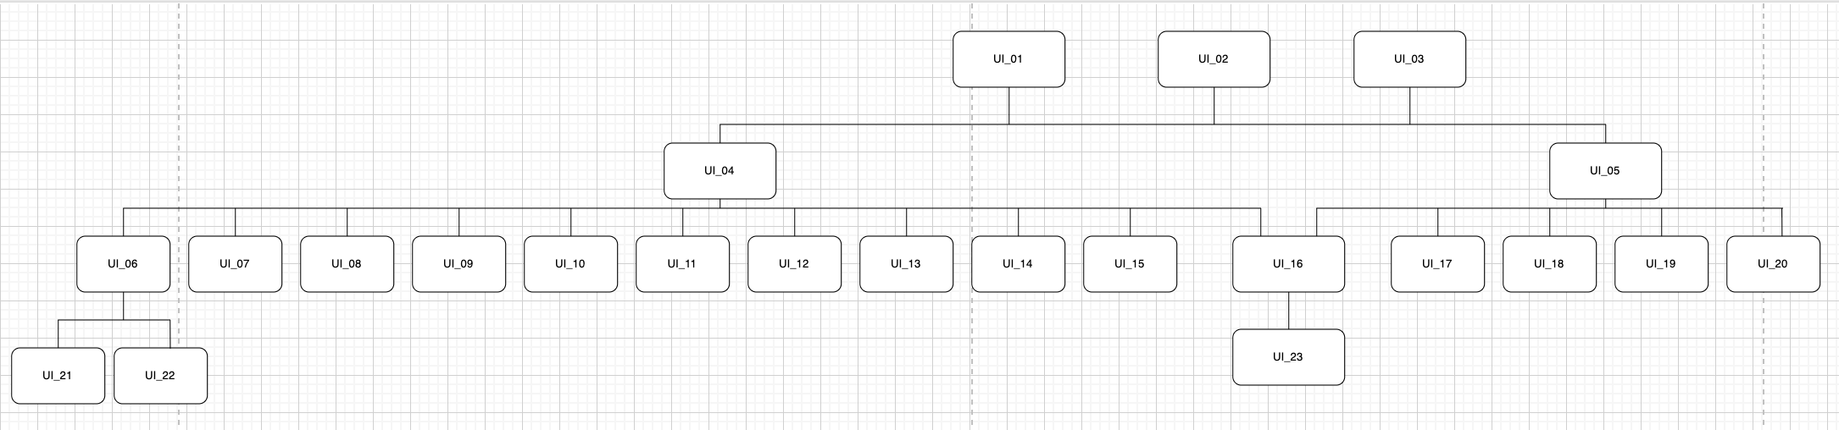

Hình 1. Sơ đồ liên kết giao diện trong ứng dụng

* Trong đó:

|  |  |  |
| --- | --- | --- |
| **Mã UI** | **Tên** | **Ý nghĩa** |
| UI_01 | Đăng nhập | Giao diện đăng nhập |
| UI_02 | Đăng ký | Giao diện đăng ký |
| UI_03 | Quên mật khẩu | Giao diện quên mật khẩu |
| UI_04 | Trang chủ | Giao diện trang chủ |
| UI_05 | Bảng điều khiển | Giao diện bảng điều khiển |
| UI_06 | Giáo viên | Giao diện giáo viên |
| UI_07 | Đăng xuất | Giao diện đăng xuất |
| UI_08 | Học tập | Giao diện học tập |
| UI_09 | Thông báo | Hiển thị thông báo |
| UI_10 | Giỏ hàng | Giao diện giỏ hàng |
| UI_11 | Học | Giao diện học |
| UI_12 | Danh mục | Hiển thị danh sách danh mục |
| UI_13 | Chi tiết khách hàng | Hiển thị chi tiết khách hàng |
| UI_14 | Tìm kiếm | Giao diện tìm kiếm |
| UI_15 | Trang kết quả tìm kiếm | Hiển thị kết quả tìm kiếm |
| UI_16 | Hồ sơ | Giao diện hồ sơ người dùng |
| UI_17 | Thống kê | Hiển thị thống kê |
| UI_18 | Quản lý người dùng | Hiển thị danh sách, thêm, cập nhật người dùng |
| UI_19 | Quản lý khóa học | Hiển thị danh sách, thêm, cập nhật khóa học |
| UI_20 | Quản lý thanh toán | Hiển thị danh sách, thêm, cập nhật thanh toán |
| UI_21 | Quản lý khóa học | Hiển thị danh sách, thêm, cập nhật khóa học |
| UI_22 | Thống kê | Hiện thị thống kê khóa học |
| UI_23 | Đổi mật khẩu | Giao diện đổi mật khâ |

1. **THIẾT KẾ GIAO DIỆN**
   1. **Giao diện Đăng Nhập**
      1. **Bảng mẫu**

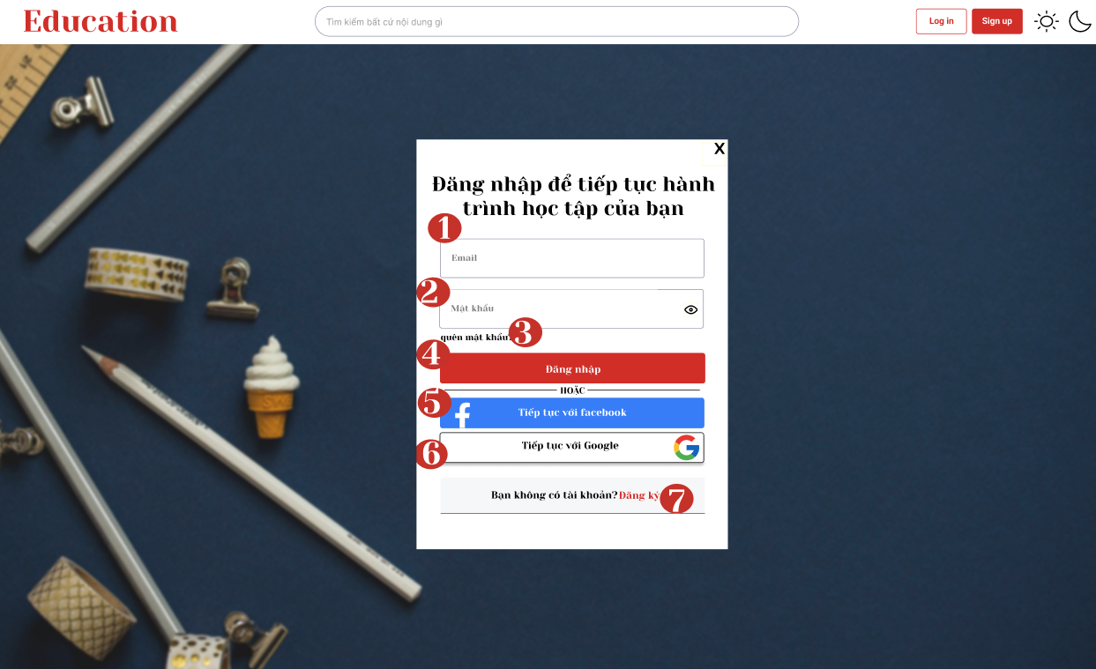

Hình 2.1. Giao diện trang đăng nhập

* + 1. **Đặc tả chi tiết**

|  |  |  |  |  |  |
| --- | --- | --- | --- | --- | --- |
| **Màn hình** | Đăng Nhập | | | | |
| **Mô tả** | Giao diện đăng nhập cho người dùng để tiếp tục hành trình học tập.  Người dùng cần nhập Email và Mật khẩu để đăng nhập.  Có các tùy chọn đăng nhập bằng Facebook và Google.  Hệ thống cũng cung cấp liên kết để lấy lại mật khẩu và đăng ký tài khoản mới. | | | | |
| **Truy cập** | Người dùng bấm vào nút "Đăng nhập". | | | | |
| **Đối tượng** | Admin, Member | | | | |
| **Nội dung** | | | | | |
| **Mục** | **Kiểu** | **Dữ liệu** | | **Mô tả** | |
| 1 | Text box | Mặc định: rỗng  Yêu cầu: có | | Nơi nhập Email | |
| 2 | Text box | Mặc định: rỗng  Yêu cầu: có | | Nơi nhập Mật khẩu | |
| 3 | Link label |  | | Quên mật khẩu? (Chuyển đến trang lấy lại mật khẩu) | |
| 4 | Button |  | | Nút "Đăng nhập" (Màu đỏ) | |
| 5 | Button |  | | Nút "Tiếp tục với Facebook" (Màu xanh) | |
| 6  Button  Nút "Tiếp tục với Google" (Màu trắng với logo Google) | | | | | |
| 7 | Link label | | "Bạn không có tài khoản? Đăng ký" | |  |
| **Hoạt động** |  | |  | |  |
| **Tên** | **Mô tả** | | **Thành công** | | **Thất bại** |
| Không nhập Email | - Người dùng không nhập Email  - Nhấn nút "Đăng nhập" | | Thông báo: "Vui lòng nhập email" | |  |
| Không nhập password | Người dùng không nhập mật khẩu  - Nhấn nút "Đăng nhập" | | Thông báo: "Vui lòng nhập mật khẩu" | |  |
| Đăng Nhập | Nhập Email và Mật khẩu  - Nhấn nút "Đăng nhập" | | Chuyển đến trang chính | | Thông báo: "Sai thông tin đăng nhập" |
| Quên Mật Khẩu | Nhấn vào "Quên mật khẩu?" | | Chuyển đến trang lấy lại mật khẩu | |  |
| Đăng Ký | Nhấn vào "Đăng ký" | | Chuyển đến trang đăng ký | |  |

* 1. **Giao diện Đổi Đăng ký**
     1. **Bảng mẫu**

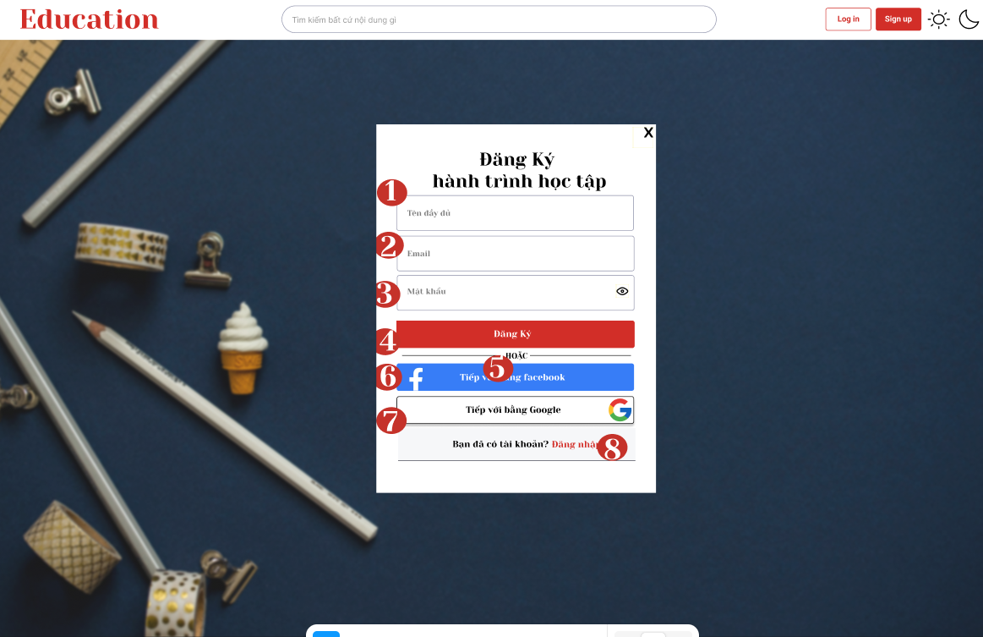

Hình 2.2. Giao diện đăng ký

* + 1. **Đặc tả chi tiết**

|  |  |  |  |  |  |
| --- | --- | --- | --- | --- | --- |
| **Màn hình** | Đăng Ký | | | | |
| **Mô tả** | Giao diện đăng ký tài khoản cho người dùng để bắt đầu hành trình học tập.  Người dùng cần nhập Tên đầy đủ, Email và Mật khẩu để đăng ký.  Có các tùy chọn đăng ký nhanh bằng Facebook và Google.  Hệ thống cũng cung cấp liên kết để chuyển sang trang Đăng nhập nếu người dùng đã có tài khoản. | | | | |
| **Truy cập** | Người dùng bấm vào nút "Đăng Ký". | | | | |
| **Đối tượng** | Người dùng mới. | | | | |
| **Nội dung** | | | | | |
| **Mục** | **Kiểu** | **Dữ liệu** | | **Mô tả** | |
| 1 | Text box | Mặc định: rỗng  Yêu cầu: có | | Nơi nhập Tên đầy đủ | |
| 2 | Text box | Mặc định: rỗng  Yêu cầu: có | | Nơi nhập Email | |
| 3 | Text box | Mặc định: rỗng  Yêu cầu: có | | Nơi nhập Mật khẩu | |
| 4 | Button |  | | Nút "Đăng Ký" (Màu đỏ) | |
| 5 | Label |  | | "HOẶC" (Phân cách các tùy chọn đăng ký) | |
| 6 | Button |  | | Nút "Tiếp với bằng Facebook" (Màu xanh) | |
| 7 | Button |  | | Nút "Tiếp với bằng Google" (Màu trắng với logo Google) | |
| 8 | Link Label |  | | "Bạn đã có tài khoản? Đăng nhập" | |
| **Hoạt động** | | | | | |
| **Tên** | **Mô tả** | | **Thành công** | | **Thất bại** |
| Không nhập Tên đầy đủ | Người dùng không nhập Tên đầy đủ  Nhấn nút "Đăng Ký" | | Thông báo: "Vui lòng nhập tên đầy đủ" | |  |
| Không nhập Email | Người dùng không nhập Email  Nhấn nút "Đăng Ký" | | Thông báo: "Vui lòng nhập email" | |  |
| Không nhập Mật khẩu | Người dùng không nhập mật khẩu  Nhấn nút "Đăng Ký" | | Thông báo: "Vui lòng nhập mật khẩu" | |  |
| Đăng Ký | Nhập đầy đủ thông tin và nhấn nút "Đăng Ký" | | Chuyển đến trang chính | | Thông báo: "Email đã tồn tại" |
| Đăng Ký bằng Facebook | Nhấn nút "Tiếp với bằng Facebook" | | Chuyển đến trang xác thực Facebook | | Thông báo lỗi kết nối |
| Đăng Ký bằng Google | Nhấn nút "Tiếp với bằng Google" | | Chuyển đến trang xác thực Google | | Thông báo lỗi kết nối |
| Đăng Nhập | Nhấn vào "Đăng nhập" | | Chuyển đến trang đăng nhập | |  |

* 1. **Giao diện đăng xuất/ Menu Tài khoản**
     1. **Bảng mẫu**

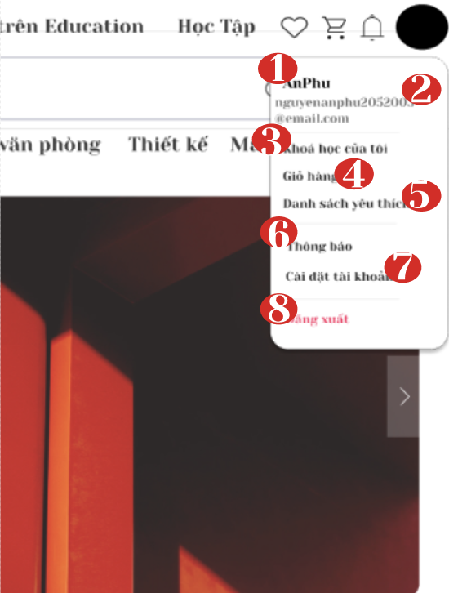

Hình 2.3. Giao diện đăng xuất/ Menu Tài khoản

* + 1. **Đặc tả chi tiết**

|  |  |  |  |  |  |  |
| --- | --- | --- | --- | --- | --- | --- |
| **Màn hình** | Đăng Xuất / Menu Tài Khoản | | | | | |
| **Mô tả** | Giao diện menu tài khoản hiển thị khi người dùng nhấn vào biểu tượng avatar.  Menu này cung cấp các tùy chọn truy cập nhanh đến Khóa học của tôi, Giỏ hàng, Danh sách yêu thích, Thông báo, Cài đặt tài khoản, và Đăng xuất.  Menu cũng hiển thị Tên người dùng và Email hiện tại. | | | | | |
| **Truy cập** | Người dùng bấm vào biểu tượng avatar ở góc trên bên phải. | | | | | |
| **Đối tượng** | Người dùng đã đăng nhập. | | | | | |
| **Nội dung** | | | | | | |
| **Mục** | **Kiểu** | **Dữ liệu** | | **Mô tả** | | |
| 1 | Label | Tên người dùng | | Hiển thị tên người dùng (Ví dụ: AnPhu) | | |
| 2 | Label | Email | | Hiển thị email người dùng (Ví dụ: [nguyenanphu2052003@email.com](mailto:nguyenanphu2052003@email.com)) | | |
| 3 | Link Label | Khóa học của tôi | | Điều hướng đến trang khóa học đã đăng ký | | |
| 4 | Link Label | Giỏ hàng | | Điều hướng đến trang giỏ hàng | | |
| 5 | Link Label | Danh sách yêu thích | | Điều hướng đến trang danh sách yêu thích | | |
| 6 | Link Label | Thông báo | | Điều hướng đến trang thông báo | | |
| 7 | Link Label | Cài đặt tài khoản | | Điều hướng đến trang cài đặt tài khoản | | |
| 8 | Link Label | Đăng xuất | | Thực hiện đăng xuất khỏi tài khoản (Màu đỏ nổi bật) | | |
| **Hoạt động** |  |  | |  | | |
| **Tên** | **Mô tả** | **Thành Công** | | **Thất bại** | | |
| Nhấn vào Giỏ hàng | - Người dùng nhấn vào "Giỏ hàng" | | Chuyển đến trang giỏ hàng | |  | |
| Không nhập Mật khẩu | - Người dùng không nhập mật khẩu  - Nhấn nút "Đăng Ký" | | Thông báo: "Vui  lòng nhập mật  khẩu" | | |  |
| Nhấn vào Danh sách yêu thích | - Người dùng nhấn vào "Danh sách yêu thích" | | Chuyển đến trang yêu thích | |  | |
| Nhấn vào Thông báo | - Người dùng nhấn vào "Thông báo" | | Chuyển đến trang thông báo | |  | |
| Nhấn vào Cài đặt tài khoản | - Người dùng nhấn vào "Cài đặt tài khoản" | | Chuyển đến trang cài đặt tài khoản | |  | |
| Nhấn vào Đăng xuất | - Người dùng nhấn vào "Đăng xuất" | | Quay lại trang đăng nhập | | Thông báo lỗi nếu có vấn đề khi đăng xuất | |

* 1. **Giao diện quên mật khẩu**
     1. **Bảng mẫu**

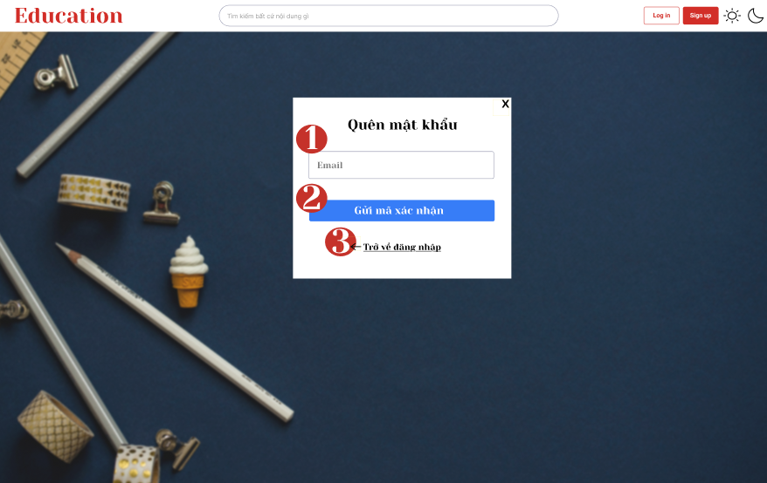

Hình 2.4. Giao diện quên mật khẩu

* + 1. **Đặc tả chi tiết**

|  |  |  |  |  |  |
| --- | --- | --- | --- | --- | --- |
| Màn hình | Quên mật khẩu | | | | |
| Mô tả | Giao diện cho phép người dùng khôi phục mật khẩu khi quên bằng cách nhập địa chỉ email để hệ thống gửi mã xác nhận. | | | | |
| Truy cập | Người dùng nhấn vào liên kết "Quên mật khẩu" từ màn hình đăng nhập chính. | | | | |
| Đối tượng | Người dùng đã có tài khoản nhưng quên mật khẩu và cần lấy lại quyền truy cập. | | | | |
| **Nội dung** | | | | | |
| **Mục** | **Kiểu** | **Dữ liệu** | | **Mô tả** | |
| 1 | Text Box | Email | | Người dùng nhập địa chỉ email đã đăng ký. | |
| 2 | Button | Gửi mã xác nhận | | Gửi mã OTP xác minh qua email để đặt lại mật khẩu. | |
| 3 | Liên kết (Link) | Trở về đăng nhập | | Quay lại màn hình đăng nhập chính. | |
| **Hoạt động** | | | | | |
| **Tên** | **Mô tả** | | **Thành công** | | **Thất bại** |
| Nhập email và gửi mã | Nhấn "Gửi mã xác nhận" sau khi nhập email | | Hệ thống thông báo mã đã được gửi đến email | | Hiển thị thông báo lỗi nếu email không tồn tại hoặc sai định dạng |
| Trở về đăng nhập | Nhấn "Trở về đăng nhập" | | Chuyển hướng đến trang đăng nhập | |  |

* 1. **Giao diện xem nhập mã xác nhận Emall khi quên mật khẩu**
     1. **Bảng mẫu**

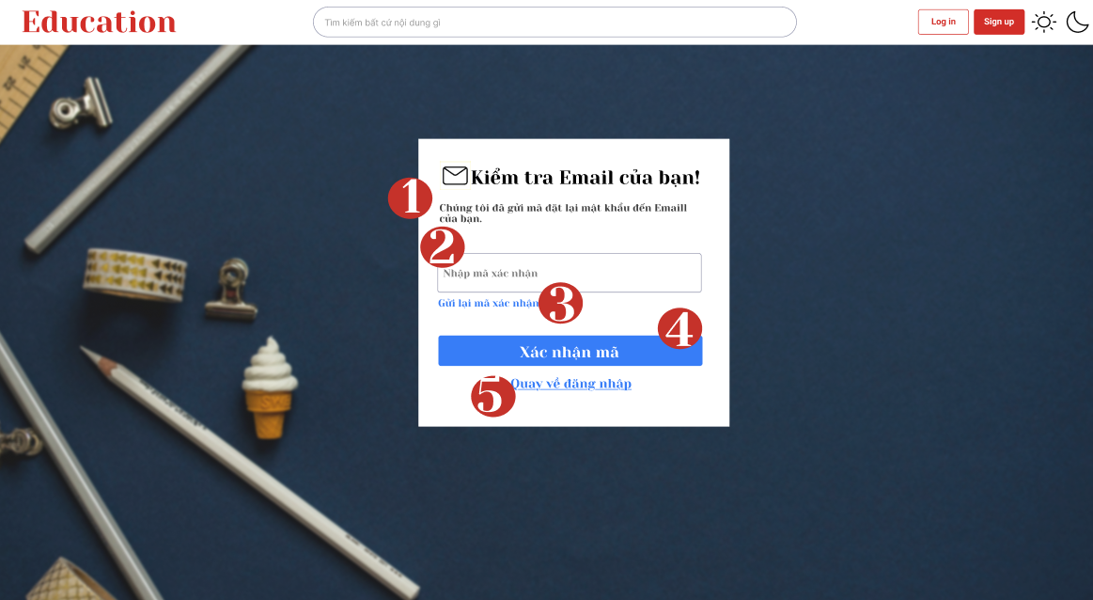

Hình 2.5. Giao diện kiểm tra Emall của bạn

* + 1. **Đặc tả chi tiết**

|  |  |  |  |  |  |
| --- | --- | --- | --- | --- | --- |
| **Màn hình** | Xác nhận Emall | | | | |
| **Mô tả** | Giao diện xác nhận mã đặt lại mật khẩu sau khi người dùng đã yêu cầu mã xác nhận.  Người dùng cần nhập Mã xác nhận được gửi đến email đã đăng ký.  Cung cấp tùy chọn gửi lại mã xác nhận nếu chưa nhận được.  Có liên kết để quay lại trang Đăng nhập. | | | | |
| **Truy cập** | Người dùng nhận mã xác nhận qua email và truy cập trang này. | | | | |
| **Đối tượng** | Người dùng đang thực hiện đặt lại mật khẩu. | | | | |
| **Nội dung** | | | | | |
| **Mục** | **Kiểu** | **Dữ liệu** | | **Mô tả** | |
| 1 | Label | Thông báo | | "Chúng tôi đã gửi mã đặt lại mật khẩu đến Email của bạn." | |
| 2 | Text Box | Mặc định: Rỗng | | Nơi nhập Mã xác nhận | |
| 3 | Link Label |  | | "Gửi lại mã xác nhận" | |
| 4 | Button |  | | Nút "Xác nhận mã" (Màu xanh dương) | |
| 5 | Link Label |  | | "Quay về đăng nhập" | |
| **Hoạt động** | | | | | |
| **Tên** | **Mô tả** | | **Thành công** | | **Thất bại** |
| Không nhập mã xác nhận | Người dùng không nhập mã xác nhận  Nhấn "Xác nhận mã" | | Thông báo: "Vui lòng nhập mã xác nhận" | |  |
| Nhập mã không hợp lệ | - Nhập mã không đúng hoặc mã đã hết hạn  Nhấn "Xác nhận mã" | | Thông báo: "Mã xác nhận không hợp lệ" | |  |
| Xác nhận mã | Nhập mã xác nhận hợp lệ  Nhấn "Xác nhận mã" | | Chuyển đến trang đặt lại mật khẩu | |  |
| Gửi lại mã xác nhận | Nhấn "Gửi lại mã xác nhận" | | Hệ thống gửi lại mã xác nhận qua email | | Thông báo: "Lỗi gửi email" |
| Quay lại Đăng nhập | Nhấn "Quay về đăng nhập" | | Quay lại trang đăng nhập | |  |

* 1. **Giao diện Thông báo**
     1. **Bảng mẫu**

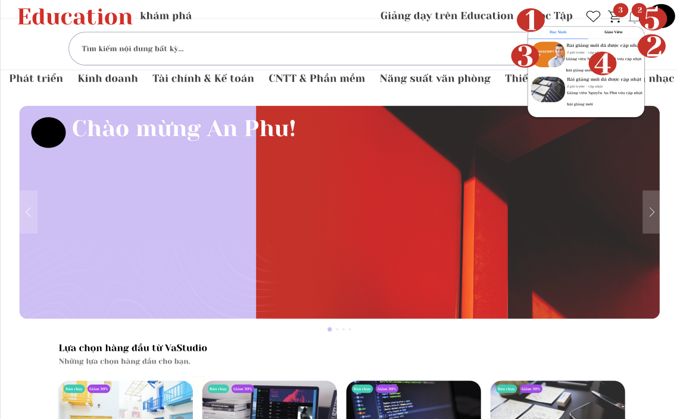

Hình 2.6. Giao diện thông báo

* + 1. **Đặc tả chi tiết**

|  |  |  |  |  |
| --- | --- | --- | --- | --- |
| **Màn hình** | Thông Báo | | | |
| **Mô tả** | Giao diện hiển thị các thông báo mới nhất cho người dùng.  Người dùng có thể chuyển đổi giữa tab Học Sinh và Giáo Viên để xem thông báo liên quan.  Thông báo hiển thị thông tin về bài giảng mới, cập nhật từ giáo viên và các thông báo quan trọng khác.  Số lượng thông báo chưa đọc sẽ được đánh dấu trên biểu tượng giỏ hàng và trái tim. | | | |
| **Truy cập** | Người dùng nhấn vào biểu tượng thông báo ở góc trên bên phải màn hình. | | | |
| **Đối tượng** | Học sinh, Giáo viên. | | | |
| **Nội dung** | | | | |
| **Mục** | **Kiểu** | **Dữ liệu** | **Mô tả** | |
| 1 | Tab | Học Sinh / Giáo Viên | Cho phép chuyển đổi giữa các loại thông báo. | |
| 2 | Thẻ Thông báo | Bài giảng mới được cập nhật | Hiển thị thông tin bài giảng mới, giáo viên đăng tải và thời gian cập nhật | |
| 3 | Hình ảnh | Avatar giáo viên hoặc hình ảnh bài giảng | Hình ảnh liên quan đến thông báo | |
| 4 | Label | Thời gian | Thời gian cập nhật (Ví dụ: 2 giờ trước - cập nhật) | |
| 5 | Label | Số lượng thông báo chưa đọc | Hiển thị số lượng thông báo chưa đọc (màu đỏ) | |
| **Hoạt động** | | | | |
| **Tên** | **Mô tả** | | **Thành công** | **Thất bại** |
| Chuyển đổi tab | Người dùng nhấn vào tab "Học Sinh" hoặc "Giáo Viên" | | Hiển thị thông báo tương ứng |  |
| Xem thông báo mới | Nhấn vào một thẻ thông báo | | Điều hướng đến trang chi tiết bài giảng |  |
| Kiểm tra số lượng thông báo | Quan sát số lượng thông báo chưa đọc trên biểu tượng giỏ hàng và trái tim | | Số lượng hiển thị chính xác |  |
| Đánh dấu thông báo đã đọc | Người dùng nhấn vào thông báo để xem chi tiết | | Thông báo được đánh dấu là đã đọc |  |

* 1. **Giao diện giỏ hàng**
     1. **Bảng mẫu**

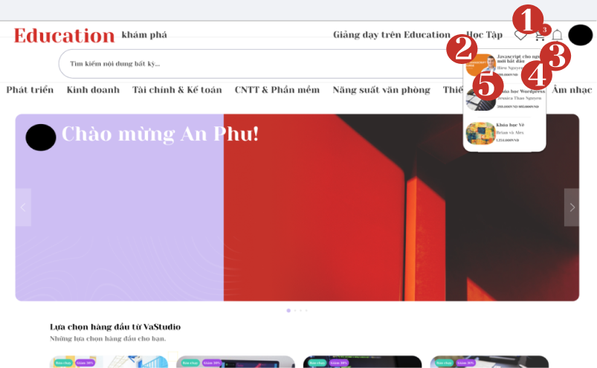

Hình 2.7. Giao diện giỏ hàng

* + 1. **Đặc tả chi tiết**

|  |  |  |  |  |  |
| --- | --- | --- | --- | --- | --- |
| **Màn hình** | Giỏ Hàng | | | | |
| **Mô tả** | Giao diện giỏ hàng hiển thị các khóa học mà người dùng đã thêm vào giỏ.  Mỗi mục trong giỏ hàng bao gồm thông tin khóa học, tên giảng viên và giá tiền.  Người dùng có thể xem nhanh thông tin khóa học và tổng số lượng khóa học trong giỏ hàng.  Số lượng mục trong giỏ hàng sẽ được đánh dấu trên biểu tượng giỏ hàng (màu đỏ). | | | | |
| **Truy cập** | Người dùng nhấn vào biểu tượnggiỏ hàng ở góc trên bên phải màn hình. | | | | |
| **Đối tượng** | Người dùng đã thêm khóa học vào giỏ hàng. | | | | |
| **Nội dung** | | | | | |
| **Mục** | **Kiểu** | **Dữ liệu** | | **Mô tả** | |
| 1 | Badge | Số lượng khoá học(3) | | Hiển thị số lượng khóa học trong giỏ hàng (màu đỏ) | |
| 2 | Thẻ Khóa học | Hình ảnh | | Hình ảnh đại diện cho khóa học | |
| 3 | Label | Tên khóa học | | Tên khóa học (Ví dụ: "Javascript cho người mới bắt đầu") | |
| 4 | Label | Tên giảng viên | | Tên giảng viên (Ví dụ: "Hiêu Nguyen") | |
| 5 | Text | Giá tiền | | Giá khóa học (Ví dụ: "699.000 VNĐ") | |
| 6 | Text | Giá giảm (nếu có) | | Ví dụ: "599.000 VNĐ" (Giá giảm sẽ hiển thị bên dưới giá gốc) | |
| **Hoạt động** | | | | | |
| **Tên** | **Mô tả** | | **Thành công** | | **Thất bại** |
| Xem chi tiết khóa học | Nhấn vào tên khóa học trong giỏ | | Điều hướng đến trang chi tiết khóa học | |  |
| Xóa khóa học khỏi giỏ | Nhấn vào biểu tượng “ Xoá” (nếu có) | | Cập nhật lại giỏ hàng và số lượng | |  |
| Thanh toán | Nhấn vào nút "Thanh toán" (nếu có) | | Chuyển đến trang thanh toán | | Thông báo: "Lỗi khi thanh toán" |
| Kiểm tra số lượng | Quan sát số lượng trên biểu tượng giỏ hàng | | Hiển thị đúng số lượng khóa học trong giỏ | |  |

* 1. **Giao diện giỏ hàng thanh toán chi tiết**
     1. **Bảng mẫu**

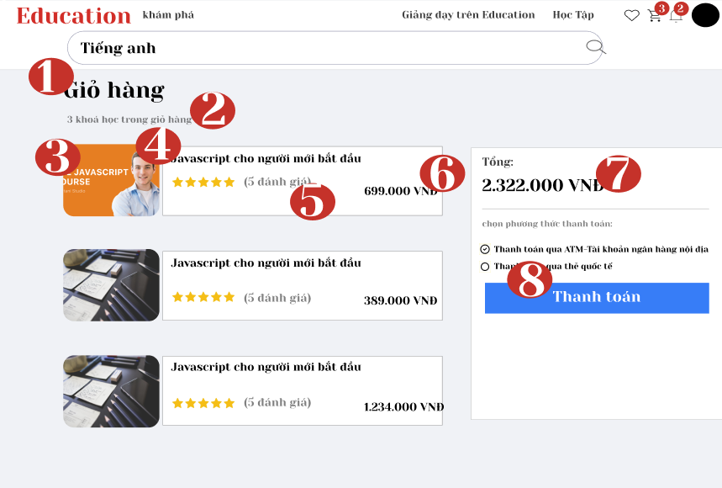

Hình 2.8. Giao diện giỏ hàng

* + 1. **Đặc tả chi tiết**

|  |  |  |  |  |  |
| --- | --- | --- | --- | --- | --- |
| **Màn hình** | Giỏ Hàng Chi Tiết | | | | |
| **Mô tả** | Giao diện hiển thị danh sách các khóa học đã thêm vào giỏ hàng, kèm theo thông tin chi tiết từng khóa học, bao gồm tên khóa học, giảng viên, đánh giá, giá khóa học và tổng tiền.  Khu vực thanh toán hiển thị tổng số tiền và các tùy chọn phương thức thanh toán.  Người dùng có thể chọn phương thức thanh toán và nhấn vào nút Thanh toán để hoàn tất giao dịch. | | | | |
| **Truy cập** | Truy cập: Người dùng nhấn vào biểu tượng giỏ hàng và chọn Xem giỏ hàng. | | | | |
| **Đối tượng** | Người mua khóa học. | | | | |
| **Nội dung** | | | | | |
| **Mục** | **Kiểu** | **Dữ liệu** | | **Mô tả** | |
| 1 | Label | Giỏ hàng | | Tiêu đề trang giỏ hàng | |
| 2 | Text | Số lượng khóa học | | Ví dụ: "3 khóa học trong giỏ hàng" | |
| 3 | Hình ảnh | Ảnh khóa học | | Hình ảnh đại diện của từng khóa học | |
| 4 | Text | Tên khóa học | | Ví dụ: "Javascript cho người mới bắt đầu" | |
| 5 | Text | Đánh giá | | Ví dụ: "5 đánh giá" (kèm biểu tượng sao ⭐) | |
| 6 | Text | Giá khóa học | | Giá mỗi khóa học (Ví dụ: "699.000 VNĐ") | |
| 7 | Text | Tổng cộng | | Tổng giá trị đơn hàng ("2.322.000 VNĐ") | |
| 8 | Radio Button | Phương thức thanh toán | | Lựa chọn giữa "ATM - Tài khoản ngân hàng nội địa" và "Thanh toán qua thẻ quốc tế" | |
| 9 | Button | Thanh toán | | Nút xác nhận thanh toán | |
| **Hoạt động** | | | | | |
| **Tên** | **Mô tả** | | **Thành công** | | **Thất bại** |
| Xem chi tiết khóa học | Nhấn vào tên hoặc hình ảnh khóa học | | Điều hướng đến trang chi tiết khóa học | |  |
| Chọn phương thức thanh toán | Chọn một trong hai phương thức thanh toán | | Đánh dấu lựa chọn phương thức thanh toán | |  |
| Xác nhận thanh toán | Nhấn nút "Thanh toán" | | Điều hướng đến trang thanh toán hoặc thông báo hoàn tất | | Thông báo lỗi thanh toán |
| Kiểm tra tổng tiền | Quan sát mục "Tổng cộng" | | Tổng tiền được tính toán chính xác | |  |

* 1. **Giao diện Khoá học đã mua**
     1. **Bảng mẫu**

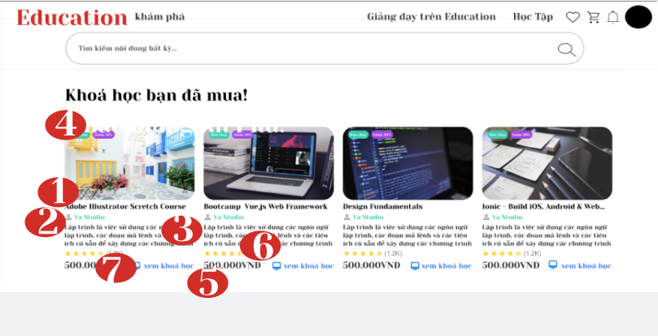

Hình 2.9. Giao diện khoá học đã mua

* + 1. **Đặc tả chi tiết**

|  |  |  |  |  |  |
| --- | --- | --- | --- | --- | --- |
| **Màn hình** | Khóa học bạn đã mua | | | | |
| **Mô tả** | Giao diện hiển thị danh sách các khóa học mà người dùng đã mua, bao gồm thông tin tên khóa học, giảng viên, mô tả ngắn, giá tiền, đánh giá sao và nút xem chi tiết. | | | | |
| **Truy cập** | Người dùng đăng nhập tài khoản > chọn mục "Khóa học của tôi" > tab "Đã mua". | | | | |
| **Đối tượng** | Tất cả người dùng đã mua khóa học. | | | | |
| **Nội dung** | | | | | |
| **Mục** | **Kiểu** | **Dữ liệu** | | **Mô tả** | |
| 1 | Label | Tên khóa học | | Tên của khóa học đã mua | |
| 2 | Label | Tên giảng viên | | Hiển thị tên giảng viên giảng dạy khóa học | |
| 3 | Label | Mô tả ngắn | | Mô tả ngắn về nội dung hoặc mục tiêu khóa học | |
| 4 | Image | Ảnh đại diện khóa học | | Hình ảnh minh họa cho khóa học | |
| 5 | Text | Giá tiền | | Hiển thị giá của khóa học | |
| 6 | Star | Đánh giá sao | | Hiển thị trung bình đánh giá của người học khác | |
| 7 | Button | "Xem khóa học" | | Nhấn để vào giao diện học chi tiết khóa học | |
| **Hoạt động** | | | | | |
| **Tên** | **Mô tả** | | **Thành công** | | **Thất bại** |
| Hiển thị danh sách khóa học đã mua | Hiển thị tất cả các khóa học mà người dùng đã thanh toán | | Danh sách đầy đủ, ảnh và nội dung hiển thị tốt | | Không có danh sách hoặc thiếu nội dung |
| Truy cập khóa học chi tiết | Nhấn nút "Xem khóa học" để vào chi tiết nội dung khóa học | | Hiển thị đầy đủ bài học và chức năng học tập | | Không truy cập được khóa học hoặc lỗi giao diện |

* 1. **Giao diện Cổng thanh toán**
     1. **Bảng mẫu**

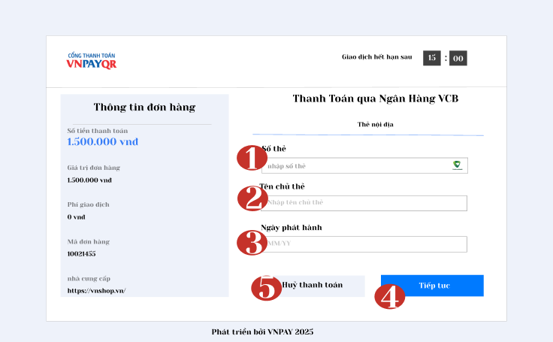

Hình 2.10. Giao diện thanh toán

* + 1. **Đặc tả chi tiết**

|  |  |  |  |  |  |
| --- | --- | --- | --- | --- | --- |
| **Màn hình** | Cổng thanh toán VNPay | | | | |
| **Mô tả** | Giao diện cho phép người dùng nhập thông tin thẻ ngân hàng để thanh toán đơn hàng thông qua cổng VNPay. Gồm hai phần:  Thông tin đơn hàng  Thông tin thanh toán thẻ nội địa | | | | |
| **Truy cập** | Người dùng chọn phương thức thanh toán bằng VNPay QR hoặc thẻ ngân hàng nội địa trong quá trình mua hàng. | | | | |
| **Đối tượng** | Người dùng đã hoàn tất đơn hàng và chọn thanh toán qua VNPay. | | | | |
| **Nội dung** | | | | | |
| **Mục** | **Kiểu** | **Dữ liệu** | | **Mô tả** | |
| 1 | Text Box | Nhập số thẻ | | Nhập số thẻ ngân hàng nội địa | |
| 2 | Text Box | Nhập tên chủ thẻ | | Nhập tên chủ thẻ như trên thẻ ngân hàng | |
| 3 | Text Box | MM/YY | | Nhập ngày phát hành của thẻ (tháng/năm) | |
| 4 | Button | Tiếp tục | | Nhấn để chuyển sang bước xác nhận giao dịch | |
| 5 | Button | Huỷ thanh toán | | Hủy thanh toán, quay lại bước trước | |
| **Hoạt động** | | | | | |
| **Tên** | **Mô tả** | | **Thành công** | | **Thất bại** |
| Nhập thông tin thẻ | Nhập đầy đủ số thẻ, tên chủ thẻ, ngày phát hành | | Chuyển sang xác nhận giao dịch | | Hiển thị lỗi nếu thông tin thiếu hoặc sai |
| Huỷ thanh toán | Nhấn nút "Huỷ thanh toán" | | Quay lại trang chọn thanh toán | |  |

* 1. **Giao diện xác thực mã OTP khi thanh toán**
     1. **Bảng mẫu**

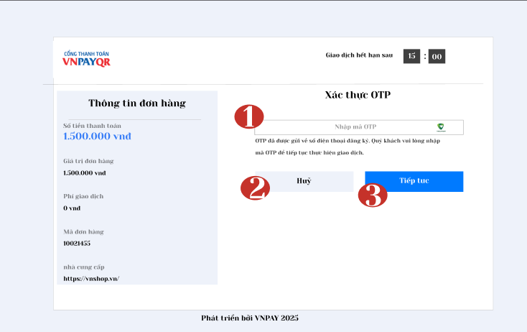

Hình 2.11. Giao diện xác thực mã OTP

* + 1. **Đặc tả chi tiết**

|  |  |  |  |  |  |
| --- | --- | --- | --- | --- | --- |
| **Màn hình** | Cập nhật Nơi Nhận | | | | |
| **Mô tả** | Giao diện cho phép người dùng nhập mã OTP được gửi về điện thoại để xác nhận giao dịch thanh toán qua cổng VNPay.  OTP là bước bảo mật cuối cùng trước khi hoàn tất thanh toán. | | | | |
| **Truy cập** | Người dùng hoàn tất bước nhập thông tin thẻ và nhấn Tiếp tục tại màn hình thanh toán VNPay. | | | | |
| **Đối tượng** | Người dùng đã chọn thanh toán qua VNPay và đang thực hiện xác thực giao dịch. | | | | |
| **Nội dung** | | | | | |
| **Mục** | **Kiểu** | **Dữ liệu** | | **Mô tả** | |
| 1 | Text Box | Nhập mã OTP | | Nhập mã OTP được gửi về số điện thoại đăng ký | |
| 2 | Button | Huỷ | | Hủy bỏ giao dịch thanh toán và quay lại | |
| 3 | Button | Tiếp tục | | Xác nhận OTP để hoàn tất thanh toán | |
| **Hoạt động** | | | | | |
| **Tên** | **Mô tả** | | **Thành công** | | **Thất bại** |
| Nhập mã OTP | Nhập đúng mã OTP được gửi về điện thoại | | Hoàn tất giao dịch thanh toán | | Hiển thị thông báo "OTP không hợp lệ" |
| Hủy giao dịch | Nhấn nút "Huỷ" để quay lại màn hình trước đó | | Quay lại trang chọn phương thức thanh toán | |  |

* 1. **Giao diện Đánh giá khoá học**
     1. **Bảng mẫu**

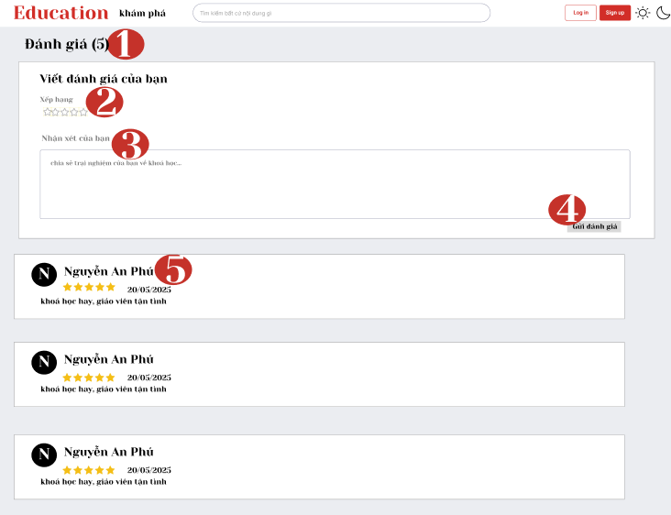

Hình 2.12. Giao diện đánh giá

* + 1. **Đặc tả chi tiết**

|  |  |  |  |  |  |
| --- | --- | --- | --- | --- | --- |
| **Màn hình** | Đánh Giá Khóa Học | | | | |
| **Mô tả** | Giao diện cho phép người học xem các đánh giá đã có và thêm đánh giá mới. | | | | |
| **Truy cập** | Người dùng đã đăng nhập với vai trò Học sinh hoặc Admin. | | | | |
| **Đối tượng** | Admin, Học sinh | | | | |
| **Nội dung** | | | | | |
| **Mục** | **Kiểu** | **Dữ liệu** | | **Mô tả** | |
| 1 | Label | Tiêu đề: “Đánh giá (5)” | | tổng số đánh giá hiện có | |
| 2 | Star Rating |  | | Bộ 5 sao để người dùng chọn số sao (1–5) | |
| 3 | Text box |  | | Ô nhập “Nhận xét của bạn” | |
| 4 | Button | “Gửi đánh giá” | | gửi đánh giá mới | |
| 5 | List item |  | | Mỗi đánh giá hiển thị: | |
| **Hoạt động** | | | | | |
| **Tên** | **Mô tả** | | **Thành công** | | **Thất bại** |
| Thêm đánh giá mới | Người dùng nhập số sao, nội dung nhận xét và nhấn “Gửi đánh giá” | | Hiển thị thông báo “Gửi đánh giá thành công”; cập nhật danh sách | | Hiển thị lỗi “Không thể gửi đánh giá. Vui lòng thử lại.” |
| Xem danh sách đánh giá | Trang tự động tải và hiện tất cả đánh giá theo thứ tự mới nhất lên trên | | Hiển thị đầy đủ các nhận xét với sao, tên và ngày tháng | | Hiển thị thông báo “Không tải được đánh giá.” |
| Chặn gửi đánh giá rỗng | Nếu người dùng nhấn “Gửi đánh giá” khi chưa chọn sao hoặc chưa nhập nội dung | | Nút “Gửi đánh giá” vẫn vô hiệu hoá cho đến khi đầy đủ điều kiện | | Hiển thị tooltip “Vui lòng chọn số sao và nhập nhận xét.” |

* 1. **Giao diện Thông tin cá nhân**
     1. **Bảng mẫu**

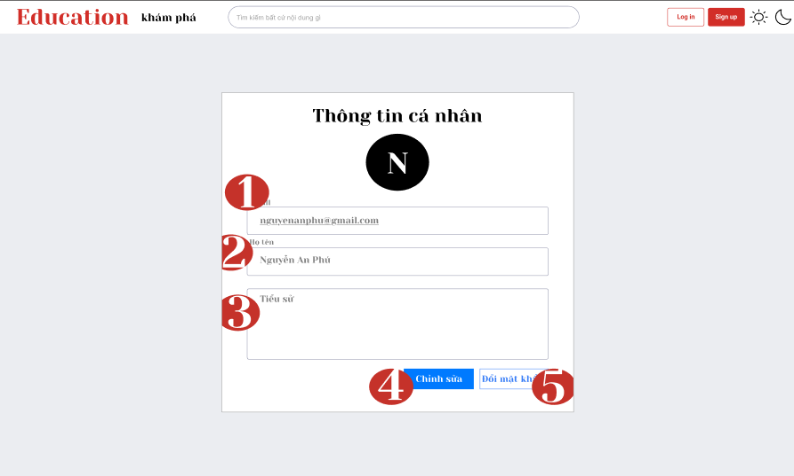

Hình 2.13. Giao diện trang thêm chức vụ

* + 1. **Đặc tả chi tiết**

|  |  |  |  |  |  |
| --- | --- | --- | --- | --- | --- |
| **Màn hình** | Thông tin cá nhân | | | | |
| **Mô tả** | Giao diện cho phép người dùng xem và cập nhật các thông tin cá nhân như email, họ tên, và tiểu sử. Email không được chỉnh sửa. Giao diện cũng cung cấp tùy chọn để thay đổi mật khẩu. | | | | |
| **Truy cập** | Người dùng đã đăng nhập vào hệ thống. | | | | |
| **Đối tượng** | Tất cả người dùng (Student, Admin, Member) | | | | |
| **Nội dung** | | | | | |
| **Mục** | **Kiểu** | **Dữ liệu** | | **Mô tả** | |
| 1 | Text Box | Email | | Không chỉnh sửa, hiển thị địa chỉ email đăng ký | |
| 2 | Text Box | Họ tên | | Cho phép chỉnh sửa tên người dùng | |
| 3 | Text Area | Tiểu sử | | Cho phép nhập mô tả cá nhân | |
| 4 | Button | Chỉnh sửa | | Gửi yêu cầu cập nhật thông tin cá nhân | |
| 5 | Button | Đổi mật khẩu | | Chuyển đến giao diện thay đổi mật khẩu | |
| **Hoạt động** | | | | | |
| **Tên** | **Mô tả** | | **Thành công** | | **Thất bại** |
| Cập nhật thông tin | Người dùng nhấn “Chỉnh sửa” để lưu thông tin mới | | Thông báo “Cập nhật thành công” | | Hiển thị lỗi “Không thể cập nhật. Vui lòng thử lại” |
| Đổi mật khẩu | Nhấn nút “Đổi mật khẩu” để chuyển sang giao diện mới | | Chuyển đến trang đổi mật khẩu | | Không chuyển trang hoặc lỗi kỹ thuật |

* 1. **Giao diện Chỉnh sửa thông tin cá nhân**
     1. **Bảng mẫu**

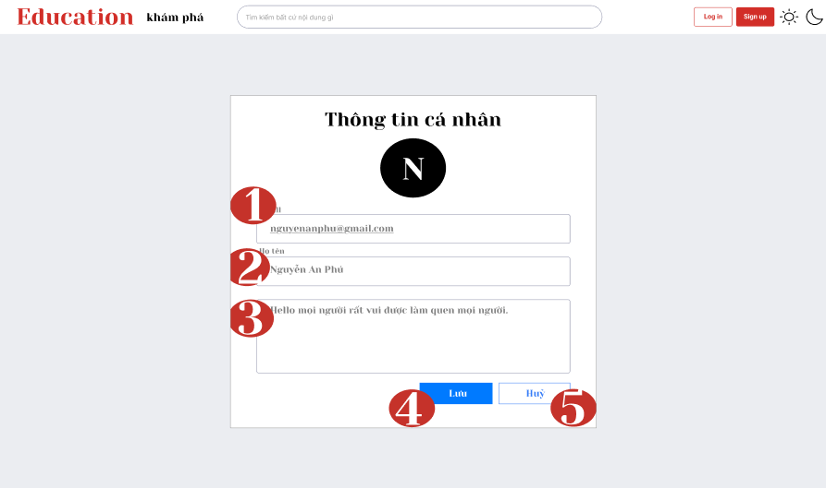

Hình 2.14. Giao diện chỉnh sửa thông tin cá nhân

* + 1. **Đặc tả chi tiết**

|  |  |  |  |  |  |
| --- | --- | --- | --- | --- | --- |
| **Màn hình** | Thông tin cá nhân | | | | |
| **Mô tả** | Giao diện cho phép người dùng xem và chỉnh sửa các thông tin cá nhân bao gồm email, họ tên và tiểu sử. Người dùng có thể cập nhật thông tin hoặc hủy bỏ thay đổi. | | | | |
| **Truy cập** | Người dùng đã đăng nhập vào hệ thống. | | | | |
| **Đối tượng** | Tất cả người dùng (Student, Admin, Member) | | | | |
| **Nội dung** | | | | | |
| **Mục** | **Kiểu** | **Dữ liệu** | | **Mô tả** | |
| 1 | Text Box | Email | | Trường hiển thị email, không cho phép chỉnh sửa | |
| 2 | Text Box | Họ tên | | Trường cho phép chỉnh sửa tên người dùng | |
| 3 | Text Area | Tiểu sử | | Vùng nhập mô tả cá nhân, ví dụ: “Hello mọi người rất vui được làm quen…” | |
| 4 | Button | Lưu | | Gửi yêu cầu lưu thay đổi thông tin | |
| 5 | Button | Huỷ | | Hủy bỏ thay đổi và quay lại trạng thái ban đầu | |
| **Hoạt động** | | | | | |
| **Tên** | **Mô tả** | | **Thành công** | | **Thất bại** |
| Cập nhật thông tin | Người dùng nhập thông tin và nhấn “Lưu” để cập nhật | | Thông báo “Cập nhật thành công” | | Hiển thị lỗi nếu thông tin không hợp lệ hoặc lỗi hệ thống |
| Hủy chỉnh sửa | Người dùng nhấn “Hủy” để không lưu thay đổi và quay về trạng thái cũ | | Trả lại dữ liệu ban đầu trong các trường | | Không thực hiện được thao tác, giao diện không thay đổi |

* 1. **Giao diện Đổi mật khẩu**
     1. **Bảng mẫu**

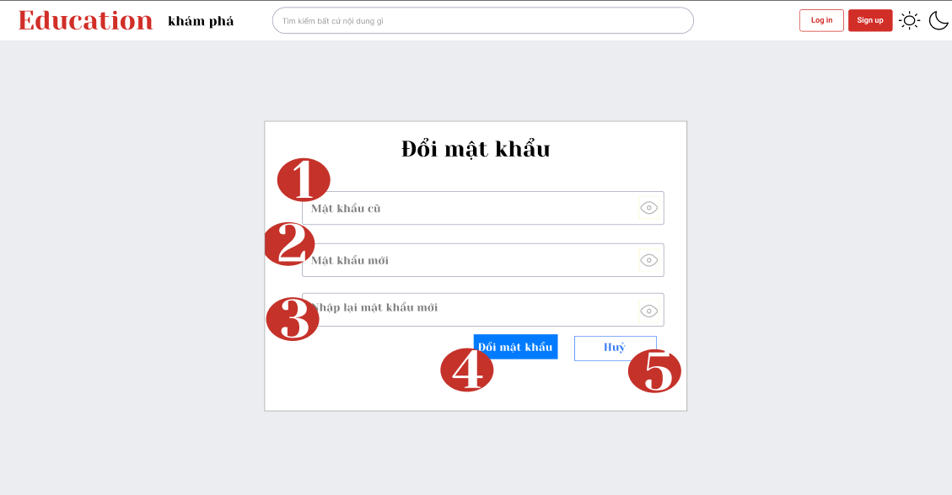

Hình 2.15. Giao diện đổi mật khẩu

* + 1. **Đặc tả chi tiết**

|  |  |  |  |  |  |
| --- | --- | --- | --- | --- | --- |
| **Màn hình** | Đổi mật khẩu | | | | |
| **Mô tả** | Giao diện cho phép người dùng thay đổi mật khẩu tài khoản bằng cách nhập mật khẩu cũ, mật khẩu mới và xác nhận lại mật khẩu mới. Tất cả trường đều yêu cầu bắt buộc. Giao diện có nút “Đổi mật khẩu” và “Hủy”. | | | | |
| **Truy cập** | Người dùng đã đăng nhập và chọn chức năng “Đổi mật khẩu” từ màn hình thông tin cá nhân. | | | | |
| **Đối tượng** | Tất cả người dùng (Student, Admin, Member) | | | | |
| **Nội dung** | | | | | |
| **Mục** | **Kiểu** | **Dữ liệu** | | **Mô tả** | |
| 1 | Text Box | Mật khẩu cũ | | Trường nhập mật khẩu hiện tại, có nút ẩn/hiện mật khẩu | |
| 2 | Text Box | Mật khẩu mới | | Nhập từ khóa để tìm kiếm | |
| 3 | Text Box | Nhập lại mật khẩu mới | | Trường xác nhận lại mật khẩu mới, có nút ẩn/hiện mật khẩu | |
| 4 | Button | Đổi mật khẩu | | Gửi yêu cầu thay đổi mật khẩu | |
| 5 | Button | Hủy | | Hủy thao tác và quay lại màn hình trước đó | |
| **Hoạt động** | | | | | |
| **Tên** | **Mô tả** | | **Thành công** | | **Thất bại** |
| Đổi mật khẩu | Người dùng nhập đủ 3 trường và nhấn “Đổi mật khẩu” | | Hiển thị thông báo “Đổi mật khẩu thành công” | | Thông báo lỗi: mật khẩu cũ sai, mật khẩu mới không khớp, v.v. |
| Hủy thao tác | Nhấn nút “Hủy” để quay về màn hình thông tin cá nhân | | Quay về màn hình trước đó | | Giao diện không phản hồi hoặc không thay đổi |

* 1. **Giao diện Xem khoá học**
     1. **Bảng mẫu**

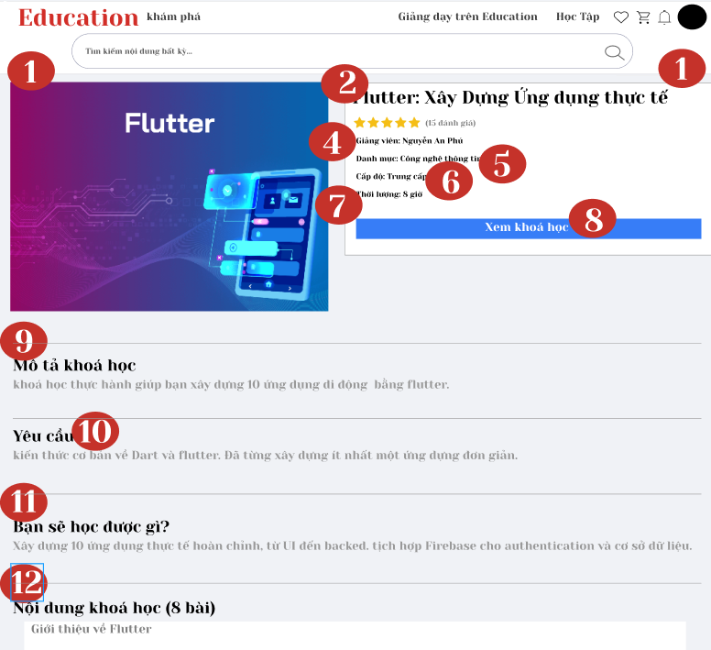

Hình 2.16. Giao diện xem khoá học

* + 1. **Đặc tả chi tiết**

|  |  |  |  |  |  |
| --- | --- | --- | --- | --- | --- |
| **Màn hình** | Xem khoá học | | | | |
| **Mô tả** | Giao diện hiển thị thông tin chi tiết về một khóa học bao gồm tiêu đề, mô tả, giảng viên, đánh giá, yêu cầu, nội dung bài học, và nút truy cập khóa học. | | | | |
| **Truy cập** | Người dùng truy cập từ danh sách khóa học hoặc liên kết khóa học cụ thể. | | | | |
| **Đối tượng** | Tất cả người dùng (khách, học viên, thành viên đã đăng ký) | | | | |
| **Nội dung** | | | | | |
| **Mục** | **Kiểu** | **Dữ liệu** | | **Mô tả** | |
| 1 | Hình ảnh | Banner khóa học Flutter | | Hình ảnh đại diện khóa học | |
| 2 | Label | Tên khóa học: "Flutter: Xây Dựng Ứng Dụng Thực Tế" | | Tiêu đề chính của khóa học | |
| 3 | Rating | ★★★★★ (5 đánh giá) | | Hiển thị số sao trung bình và số lượng đánh giá | |
| 4 | Text | Giảng viên: Nguyễn An Phú | | Phân loại lĩnh vực khóa học thuộc về | |
| 5 | Text | Danh mục: Công nghệ thông tin | | Mức độ yêu cầu kỹ năng | |
| 6 | Text | Cấp độ: Trung cấp | | Tổng thời gian học | |
| 7 | Text | Thời lượng: 8 giờ | | Nút dẫn đến nội dung khóa học chi tiết hoặc đăng ký học | |
| 8 | Button | "Xem khóa học" | | Nút dẫn đến nội dung khóa học chi tiết hoặc đăng ký học | |
| 9 | Mô tả | "Khóa học thực hành giúp bạn xây dựng 10 ứng dụng di động..." | | Mô tả ngắn gọn về mục tiêu và giá trị khóa học | |
| 10 | Yêu cầu | "Kiến thức cơ bản về Dart và Flutter..." | | Điều kiện tiên quyết để học khóa học | |
| 11 | Lợi ích | "Xây dựng 10 ứng dụng thực tế từ UI đến backend..." | | Những gì học viên sẽ đạt được sau khóa học | |
| 12 | Danh sách bài học | "Nội dung khóa học (8 bài)" | | Liệt kê các bài học chính trong khóa học | |
| **Hoạt động** | | | | | |
| **Tên** | **Mô tả** | | **Thành công** | | **Thất bại** |
| Xem chi tiết khóa học | Nhấn nút "Xem khóa học" để truy cập bài học hoặc đăng ký | | Chuyển đến giao diện học hoặc đăng ký | | Không phản hồi, báo lỗi “Không thể tải khóa học” |
| Đánh giá khóa học | Người dùng đã học có thể đánh giá bằng số sao | | Hiển thị đánh giá thành công | | Lỗi không gửi được đánh giá hoặc không có phản hồi |
| Chia sẻ khóa học | Người dùng có thể chia sẻ link khóa học qua mạng xã hội hoặc sao chép liên kết | | Hiển thị tùy chọn chia sẻ hoặc thông báo "Sao chép liên kết thành công" | | Không sao chép được link hoặc chia sẻ lỗi |

* 1. **. Giao diện Học bài giảng video và AI hỗ trợ học tập**
     1. **Bảng mẫu**

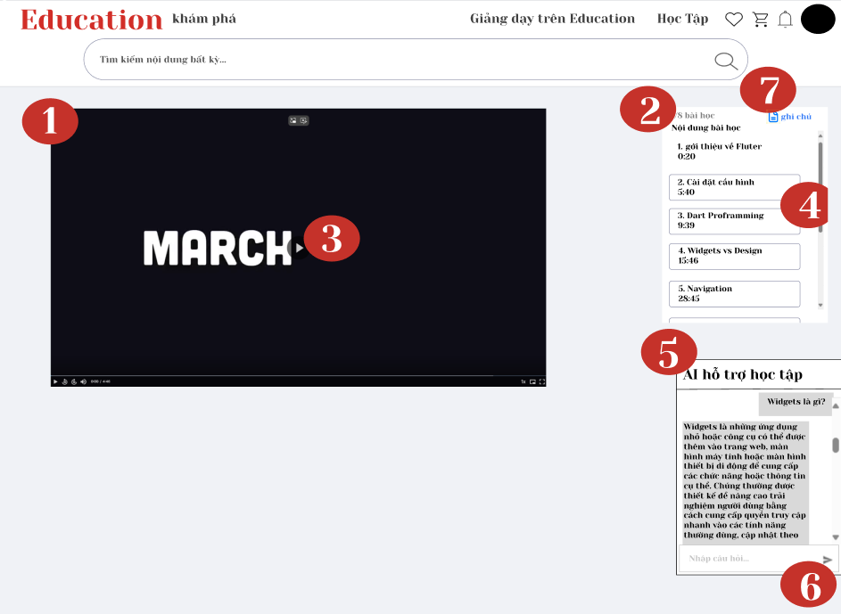

Hình 2.17. Giao diện Học bài giảng video và AI hỗ trợ học tập

* + 1. **Đặc tả chi tiết**

|  |  |  |  |  |  |
| --- | --- | --- | --- | --- | --- |
| **Màn hình** | Học bài giảng video và AI hỗ trợ học tập | | | | |
| **Mô tả** | Giao diện hiển thị nội dung bài học dạng video, kèm danh sách bài học và hộp trò chuyện AI hỗ trợ học tập. | | | | |
| **Truy cập** | Người dùng nhấn “Xem khóa học” từ giao diện chi tiết khóa học. | | | | |
| **Đối tượng** | Học viên đã đăng ký khóa học. | | | | |
| **Nội dung** | | | | | |
| **Mục** | **Kiểu** | **Dữ liệu** | | **Mô tả** | |
| 1 | Video | Video bài giảng (hiển thị chính giữa màn hình) | | Trình phát video bài học Flutter | |
| 2 | List | Danh sách bài học gồm: 1. Giới thiệu, 2. Cài đặt, ... | | Hiển thị danh sách bài học có thể chọn để chuyển đổi nội dung | |
| 3 | Icon | Biểu tượng “phát video” | | Ký hiệu để bắt đầu hoặc dừng phát video | |
| 4 | Button | Chuyển bài học (nhấn vào từng bài) | | Cho phép chuyển sang bài học khác trong cùng khóa | |
| 5 | Chat Box | “AI hỗ trợ học tập” | | Hộp thoại hỗ trợ học tập, nơi học viên có thể hỏi AI về nội dung học | |
| 6 | Text Input | Nhập câu hỏi vào ô chat | | Cho phép nhập nội dung để gửi câu hỏi cho AI | |
| 7 | Text | Ghi chú | | Ghi chú những chỗ cần note | |
| **Hoạt động** | | | | | |
| **Tên** | **Mô tả** | | **Thành công** | | **Thất bại** |
| Phát video | Nhấn vào biểu tượng "Play" để phát bài học | | Video phát bình thường | | Video không chạy hoặc báo lỗi "Không thể phát video" |
| Chuyển bài học | Nhấn vào tên bài trong danh sách bên phải để chuyển video | | Video tương ứng được hiển thị | | Không thay đổi nội dung, đứng màn hình |
| Gửi câu hỏi cho AI | Nhập nội dung vào hộp thoại và gửi để nhận hỗ trợ | | AI phản hồi nội dung phù hợp với bài học | | Không nhận được phản hồi, lỗi “Không thể kết nối AI” |



**2.18. Giao diện Ghi chú**

* + 1. **Bảng mẫu**

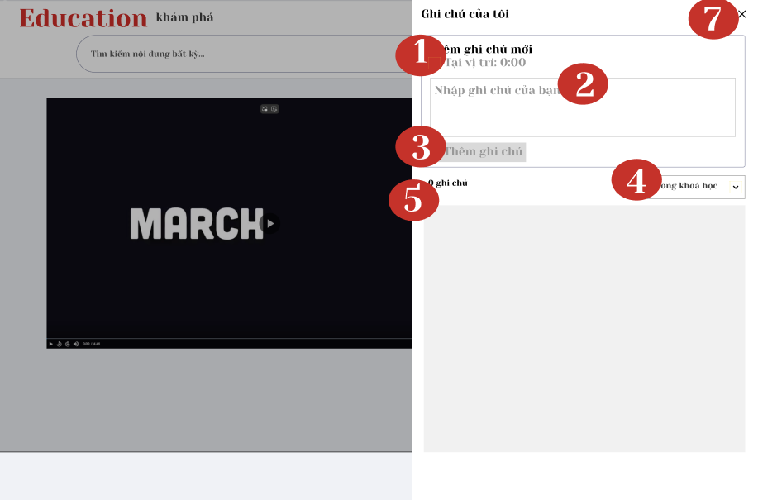

Hình 2.18. Giao diện ghi chú

* + 1. **Đặc tả chi tiết**

|  |  |  |  |  |
| --- | --- | --- | --- | --- |
| **Màn hình** | Ghi chú của tôi | | | |
| **Mô tả** | Giao diện cho phép người dùng thêm và quản lý ghi chú cá nhân liên kết với thời gian cụ thể trong bài học video. | | | |
| **Truy cập** | Người dùng nhấn vào biểu tượng ghi chú tại giao diện học bài giảng video. | | | |
| **Đối tượng** | Học viên đang theo dõi bài học và muốn ghi lại nội dung quan trọng tại một thời điểm cụ thể trong video. | | | |
| **Nội dung** | | | | |
| **Mục** | **Kiểu** | **Dữ liệu** | **Mô tả** | |
| 1 | Label | “Tại vị trí: 0:00” | Hiển thị thời gian hiện tại của video khi ghi chú được tạo | |
| 2 | Text Area | Nhập ghi chú của bạn... | Trường để người dùng nhập nội dung ghi chú | |
| 3 | Button | + Thêm ghi chú | Nút để lưu lại ghi chú mới | |
| 4 | Drop-down | Trong khóa học | Lọc ghi chú theo toàn khóa học hoặc từng bài học cụ thể | |
| 5 | Text | “0 ghi chú” | Hiển thị số lượng ghi chú hiện tại của người dùng | |
| 6 | Icon (X) | Đóng cửa sổ | Đóng giao diện ghi chú và quay lại bài học | |
| **Hoạt động** | | | | |
| **Tên** | **Mô tả** | | **Thành công** | **Thất bại** |
| Tạo ghi chú mới | Nhập nội dung và nhấn “Thêm ghi chú” | | Ghi chú được lưu kèm mốc thời gian, hiển thị trong danh sách | Không lưu được ghi chú, nút bị mờ hoặc lỗi hệ thống |
| Lọc ghi chú | Chọn bài học hoặc “trong khóa học” từ menu thả xuống để lọc ghi chú | | Hiển thị đúng ghi chú theo phạm vi đã chọn | Danh sách không thay đổi hoặc hiển thị sai dữ liệu |
| Xem lại ghi chú | Người dùng đọc lại các ghi chú đã lưu | | Ghi chú hiển thị đúng thời gian và nội dung | Không hiển thị nội dung ghi chú |
| Đóng cửa sổ ghi chú | Nhấn dấu “X” để tắt giao diện ghi chú | | Quay lại giao diện học bài giảng | Cửa sổ không đóng được hoặc bị treo |

**2.19. Giao diện Tìm kiếm**

* + 1. **Bảng mẫu**

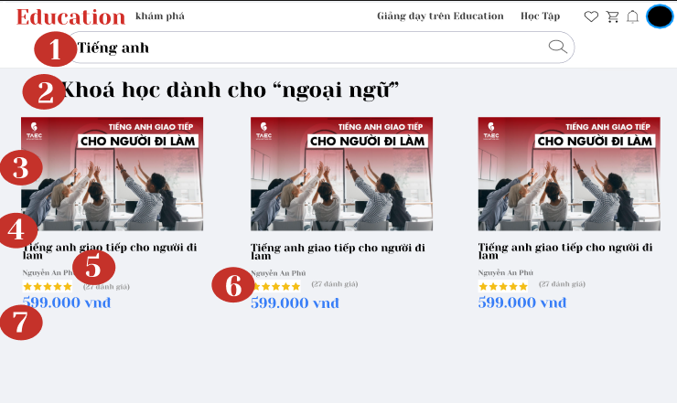

Hình 2.19. Giao diện tìm kiếm

* + 1. **Đặc tả chi tiết**

|  |  |  |  |  |  |
| --- | --- | --- | --- | --- | --- |
| **Màn hình** | Tìm kiếm | | | | |
| **Mô tả** | Giao diện hiển thị danh sách các khóa học ngoại ngữ tương ứng với từ khóa tìm kiếm mà người dùng đã nhập. | | | | |
| **Truy cập** | Người dùng nhập từ khóa (ví dụ: "Tiếng anh") vào thanh tìm kiếm và nhấn enter. | | | | |
| **Đối tượng** | Người học đang tìm kiếm các khóa học ngoại ngữ, ví dụ như tiếng Anh giao tiếp. | | | | |
| **Nội dung** | | | | | |
| **Mục** | **Kiểu** | **Dữ liệu** | | **Mô tả** | |
| 1 | Textbox | “Tiếng anh” | | Thanh tìm kiếm khóa học theo từ khóa người dùng nhập | |
| 2 | Text | “Khóa học dành cho 'ngoại ngữ'” | | Tiêu đề hiển thị danh mục khóa học phù hợp với kết quả tìm kiếm | |
| 3 | Hình ảnh | Banner khóa học | | Hiển thị hình đại diện của khóa học | |
| 4 | Text | Tên khóa học | | Ví dụ: "Tiếng anh giao tiếp cho người đi làm" | |
| 5 | Text | Giảng viên | | Tên người dạy: Nguyễn An Phú | |
| 6 | Rating | ★★★★★ (27 đánh giá) | | Số sao đánh giá và tổng số lượt đánh giá từ học viên | |
| 7 | Text | Giá khóa học | | Ví dụ: “599.000 VND” | |
| **Hoạt động** | | | | | |
| **Tên** | **Mô tả** | | **Thành công** | | **Thất bại** |
| Tìm kiếm khóa học | Nhập từ khóa “Tiếng anh” vào thanh tìm kiếm và nhấn enter | | Hiển thị danh sách khóa học liên quan | | Không có kết quả hoặc hiển thị sai nội dung tìm kiếm |
| Xem thông tin khóa học | Nhấp vào một khóa học cụ thể | | Điều hướng đến trang chi tiết khóa học tương ứng | | Không điều hướng được hoặc hiển thị sai nội dung |
| Hiển thị đánh giá | Hiển thị số sao và số lượt đánh giá bên dưới tên giảng viên | | Người dùng xem được uy tín của khóa học qua đánh giá | | Không hiển thị hoặc hiển thị sai số sao |
| Xem giá khóa học | Hiển thị giá bên dưới phần đánh giá | | Người dùng biết được chi phí để đăng ký khóa học | | Không hiển thị hoặc hiển thị sai định dạng giá |

**2.20. Giao diện Trang chủ**

* + 1. **Bảng mẫu**

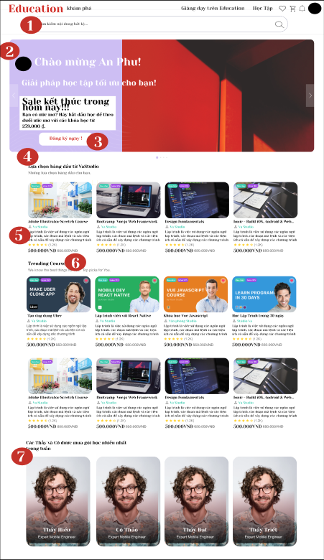

Hình 2.20. Giao diện trang chủ

* + 1. **Đặc tả chi tiết**

|  |  |  |  |  |  |
| --- | --- | --- | --- | --- | --- |
| **Màn hình** | Trang chủ | | | | |
| **Mô tả** | Giao diện trang chủ hiển thị tổng quan các khóa học, chương trình ưu đãi, khóa học nổi bật, xu hướng học tập và giảng viên tiêu biểu. Người dùng có thể tìm kiếm, khám phá khóa học, hoặc truy cập nhanh các phần như giỏ hàng, danh sách yêu thích, hồ sơ cá nhân. | | | | |
| **Truy cập** | Người dùng sau khi đăng nhập sẽ được chuyển đến trang chủ hoặc chọn “Khám phá” từ thanh điều hướng chính. | | | | |
| **Đối tượng** | Tất cả người dùng đã đăng nhập hoặc truy cập website giáo dục. | | | | |
| **Nội dung** | | | | | |
| **Mục** | **Kiểu** | **Dữ liệu** | | **Mô tả** | |
| 1 | Text | Thanh tìm kiếm | | Nhập từ khóa để tìm khóa học | |
| 2 | Banner | Chào mừng, chương trình khuyến mãi | | Hiển thị thông báo cá nhân hóa và ưu đãi học tập | |
| 3 | Button | “Đăng ký ngay!” | | Điều hướng đến trang đăng ký khóa học đang được khuyến mãi | |
| 4 | Section | “Lựa chọn hàng đầu từ VnStudio” | | Hiển thị danh sách các khóa học phổ biến của nền tảng | |
| 5 | Card | Thông tin khóa học | | Bao gồm tên khóa học, giảng viên, đánh giá, giá tiền | |
| 6 | Section | “Trending Course” | | Hiển thị khóa học xu hướng | |
| 7 | Section | “Các Thầy Cô được mua gói học nhiều nhất” | | Hiển thị danh sách giảng viên nổi bật | |
| 8 | Footer | Danh mục | | Gồm các liên kết như Web Programming, Design Layout, v.v. | |
| **Hoạt động** | | | | | |
| **Tên** | **Mô tả** | | **Thành công** | | **Thất bại** |
| Tìm kiếm khóa học | Nhập từ khóa và nhấn enter | | Hiển thị danh sách khóa học tương ứng | | Không hiển thị kết quả hoặc lỗi tìm kiếm |
| Đăng ký khóa học | Nhấn nút “Đăng ký ngay!” tại banner ưu đãi | | Điều hướng đến trang thanh toán đăng ký khóa học | | Không chuyển trang hoặc báo lỗi khi bấm nút |
| Khám phá khóa học | Click vào một khóa học bất kỳ trong danh sách | | Điều hướng đến trang chi tiết khóa học | | Không điều hướng được hoặc sai nội dung khóa học |
| Xem giảng viên nổi bật | Click vào ảnh giảng viên ở cuối trang | | Điều hướng đến trang thông tin giảng viên hoặc danh sách khóa học họ dạy | | Không điều hướng hoặc sai thông tin giảng viên |

**2.21. Giao diện Tạo khoá học cho giáo viên**

* + 1. **Bảng mẫu**

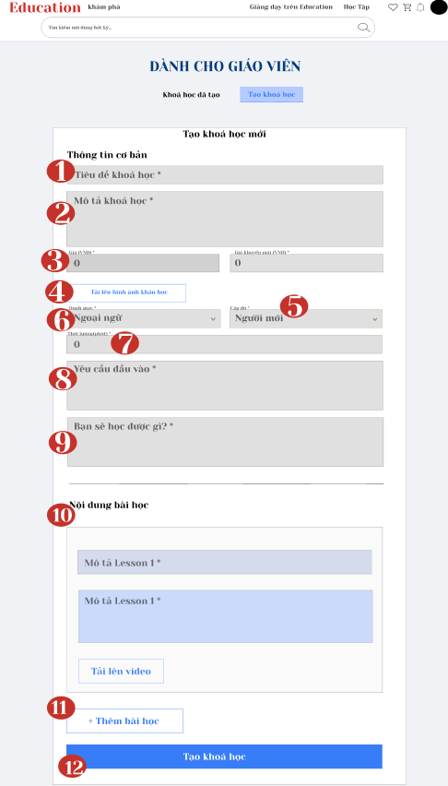

Hình 2.21. Giao diện tạo khoá học

**2.21.2 Đặc tả chi tiết**

|  |  |  |  |  |
| --- | --- | --- | --- | --- |
| **Màn hình** | Tạo khóa học mới (Dành cho giáo viên) | | | |
| **Mô tả** | Giao diện cho phép giáo viên tạo khóa học mới bằng cách nhập thông tin cơ bản và nội dung bài học. Bao gồm các trường bắt buộc như tiêu đề, mô tả, mức giá, cấp độ, yêu cầu đầu vào và bài học chi tiết kèm video. | | | |
| **Truy cập** | Giáo viên truy cập từ mục “Dành cho giáo viên” > nhấn nút “Tạo khóa học” trên thanh công cụ. | | | |
| **Đối tượng** | Người dùng có tài khoản giáo viên trên nền tảng. | | | |
| **Nội dung** | | | | |
| **Mục** | **Kiểu** | **Dữ liệu** | **Mô tả** | |
| 1 | Text Box | Tiêu đề khóa học | Nhập tên khóa học bắt buộc | |
| 2 | Text Area | Mô tả khóa học | Nhập nội dung mô tả ngắn về khóa học | |
| 3 | Button | Giá gốc, giá ưu đãi | Nhập giá tiền gốc và khuyến mãi của khóa học | |
| 4 | Button | Tải lên ảnh khóa học | Tải ảnh đại diện của khóa học | |
| 5 | Drop-down | cấp độ | Chọn danh mục khóa học và cấp độ người học (VD: người mới, nâng cao) | |
| 6 | Drop-down | Danh mục | Chọn danh mục(VD: Ngoại Ngữ) | |
| 7 | Input | Thời lượng (giờ) | Nhập tổng thời gian học dự kiến | |
| 8 | Text Area | Yêu cầu đầu vào | Nhập điều kiện/học phần cần có trước khi học khóa này | |
| 9 | Text Area | Người học sẽ học được gì | Nhập mục tiêu đạt được sau khi hoàn thành | |
| 10 | Section | Bài học | Thêm từng bài học: mô tả, nội dung và video | |
| 11 | Button | Thêm bài học | Thêm bài học mới | |
| 12 | Button | Tạo khóa học | Gửi thông tin để tạo khóa học | |
| **Hoạt động** | | | | |
| **Tên** | **Mô tả** | | **Thành công** | **Thất bại** |
| Nhập thông tin khóa học | Điền đầy đủ các trường như tiêu đề, mô tả, giá, danh mục | | Hiển thị đúng nội dung vừa nhập, cho phép tạo khóa học | Báo lỗi nếu để trống trường bắt buộc |
| Tải ảnh khóa học | Chọn ảnh đại diện khóa học từ máy tính | | Ảnh được hiển thị preview thành công | Báo lỗi nếu file không đúng định dạng ảnh |
| Thêm bài học | Nhấn “+ Thêm bài học” để mở thêm form bài học | | Hiển thị form mới để nhập thông tin bài học tiếp theo | Không hiển thị form hoặc hiển thị sai thứ tự |
| Tải video bài học | Upload video tương ứng cho mỗi bài học | | Video được tải lên và hiển thị tên file thành công | Báo lỗi định dạng/video quá dung lượng cho phép |
| Tạo khóa học | Nhấn nút “Tạo khóa học” sau khi nhập đầy đủ | | Hiển thị thông báo tạo thành công và điều hướng về danh sách khóa học | Báo lỗi nếu thiếu trường bắt buộc hoặc lỗi kết nối server |

**2.22. Giao diện Admin quản lý người dùng**

* + 1. **Bảng mẫu**

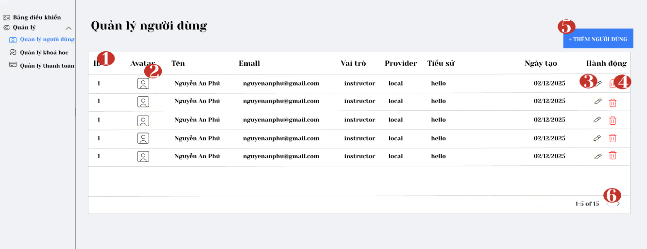

Hình 2.22. Giao diện quản lý người dùng

* + 1. **Đặc tả chi tiết**

|  |  |  |  |  |  |
| --- | --- | --- | --- | --- | --- |
| **Màn hình** | Quản lý người dùng | | | | |
| **Mô tả** | Giao diện cho phép quản trị viên xem, chỉnh sửa hoặc xóa thông tin người dùng trên hệ thống.  Người dùng được liệt kê thành danh sách với các thông tin cơ bản như tên, email, vai trò và ngày tạo. | | | | |
| **Truy cập** | Người quản trị chọn mục Quản lý > Quản lý người dùng từ menu bên trái. | | | | |
| **Đối tượng** | Admin | | | | |
| **Nội dung** | | | | | |
| **Mục** | **Kiểu** | **Dữ liệu** | | **Mô tả** | |
| 1 | Text | ID, Tên, Email, Vai trò | | Hiển thị thông tin cơ bản về người dùng | |
| 2 | Icon | Avatar người dùng | | Hiển thị ảnh đại diện nếu có | |
| 3 | Button | ✏️ (Chỉnh sửa) | | Biểu tượng chỉnh sửa – mở form cập nhật thông tin người dùng | |
| 4 | Button | 🗑( Xoá) | | Biểu tượng xóa – cho phép xóa người dùng khỏi hệ thống | |
| 5 | Button | + Thêm người dùng | | Mở giao diện thêm người dùng mới | |
| 6 | Button | Trang << và >> | | Điều hướng phân trang danh sách người dùng | |
| **Hoạt động** | | | | | |
| **Tên** | **Mô tả** | | **Thành công** | | **Thất bại** |
| Thêm người dùng | Nhấn “+ Thêm người dùng” và nhập thông tin mới | | Người dùng mới được hiển thị trong danh sách | | Hiển thị lỗi nếu thiếu thông tin hoặc email trùng |
| Chỉnh sửa người dùng | Nhấn biểu tượng ✏️ để sửa thông tin người dùng | | Thông tin được cập nhật thành công | | Hiển thị lỗi nếu lưu thất bại |
| Xóa người dùng | Nhấn biểu tượng 🗑 và xác nhận | | Người dùng bị xóa khỏi hệ thống | | Hiển thị lỗi nếu không có quyền hoặc lỗi hệ thống |
| Phân trang | Nhấn các nút điều hướng trang | | Danh sách chuyển sang trang mới tương ứng | | Không đổi nếu không còn trang tiếp theo |

**2.23. Giao diện Admin quản lý khoá học**

* + 1. **Bảng mẫu**

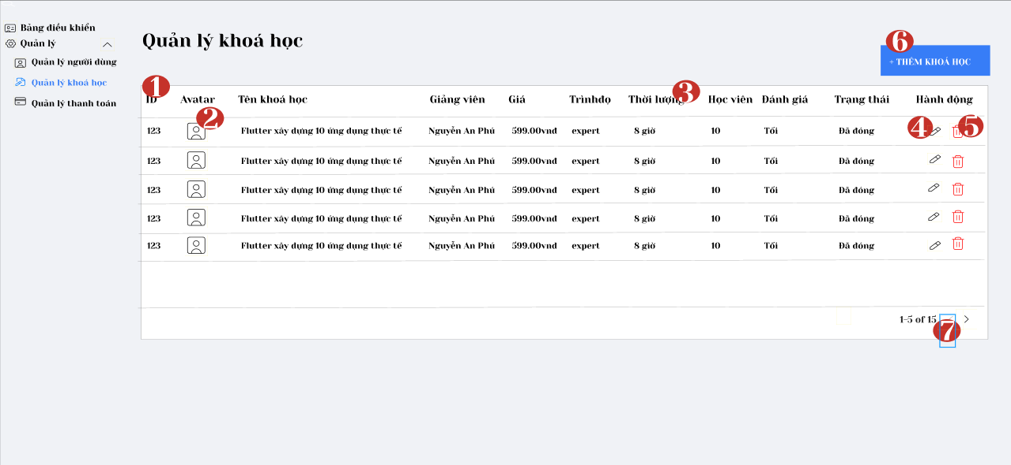

Hình 2.23. Giao diện quản lý khoá học

* + 1. **Đặc tả chi tiết**

|  |  |  |  |  |  |
| --- | --- | --- | --- | --- | --- |
| **Màn hình** | Quản lý khoá học | | | | |
| **Mô tả** | Giao diện cho phép quản trị viên theo dõi, chỉnh sửa hoặc xóa các khoá học đã tạo.  Danh sách khoá học hiển thị các thông tin cơ bản như tên khoá học, giảng viên, giá, trình độ, thời lượng, số học viên, đánh giá, trạng thái và hành động. | | | | |
| **Truy cập** | Người quản trị chọn mục **Quản lý > Quản lý khoá học** từ menu bên trái. | | | | |
| **Đối tượng** | Quản trị viên hệ thống (admin), giảng viên. | | | | |
| **Nội dung** | | | | | |
| **Mục** | **Kiểu** | **Dữ liệu** | | **Mô tả** | |
| 1 | Text | ID, Tên khoá học, Giảng viên, Giá, Trình độ | | Hiển thị thông tin cơ bản của khoá học | |
| 2 | Icon | Avatar giảng viên | | Hiển thị ảnh đại diện người tạo khoá học | |
| 3 | Text | Thời lượng, Học viên, Đánh giá, Trạng thái | | Hiển thị thông tin chi tiết liên quan đến khoá học | |
| 4 | Button | ✏️(Chỉnh sửa) | | Biểu tượng chỉnh sửa – mở giao diện cập nhật thông tin khoá học | |
| 5 | Button | 🗑(Xoá) | | Biểu tượng xóa – cho phép xóa khoá học khỏi hệ thống | |
| 6 | Button | + Thêm khoá học | | Mở form để tạo một khoá học mới | |
| 7 | Button | Trang << và >> | | Phân trang danh sách khoá học | |
| **Hoạt động** | | | | | |
| **Tên** | **Mô tả** | | **Thành công** | | **Thất bại** |
| Thêm khoá học | Nhấn “+ Thêm khoá học” và điền thông tin | | Khoá học mới được thêm và hiển thị trong danh sách | | Hiển thị lỗi nếu thiếu thông tin hoặc bị trùng |
| Chỉnh sửa khoá học | Nhấn biểu tượng ✏️ để sửa thông tin | | Thông tin khoá học được cập nhật thành công | | Hiển thị lỗi nếu lưu thất bại |
| Xóa khoá học | Nhấn biểu tượng 🗑 và xác nhận | | Khoá học bị xóa khỏi hệ thống | | Hiển thị lỗi nếu không có quyền hoặc lỗi hệ thống |
| Phân trang | Nhấn nút điều hướng | | Hiển thị các khoá học ở trang tiếp theo | | Không thay đổi nếu không còn trang tiếp theo |

**2.24. Giao diện Admin quản lý thanh toán**

* + 1. **Bảng mẫu**

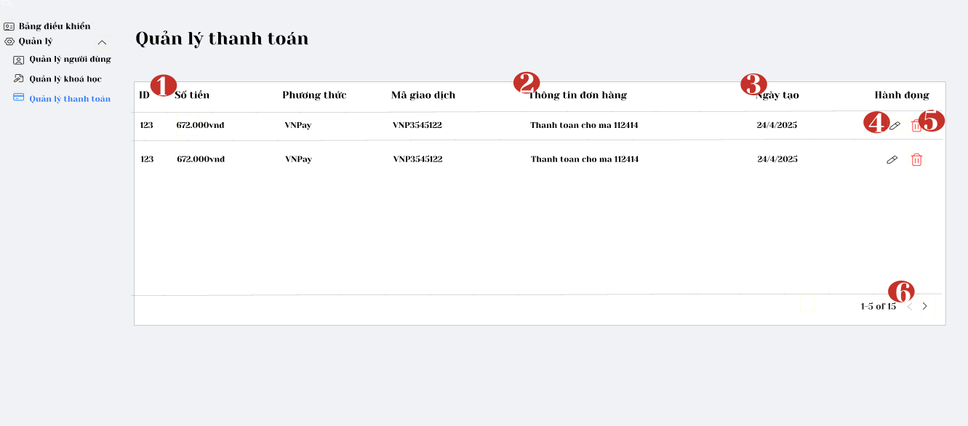

Hình 2.24. Giao diện quản lý thanh toán

**2.24.2. Đặc tả chi tiết**

|  |  |  |  |  |  |
| --- | --- | --- | --- | --- | --- |
| **Màn hình** | Quản lý thanh toán | | | | |
| **Mô tả** | Giao diện cho phép quản trị viên theo dõi lịch sử thanh toán của người dùng. Hiển thị thông tin chi tiết về từng giao dịch như: số tiền, phương thức thanh toán, mã giao dịch, thông tin đơn hàng và ngày tạo. Có thể chỉnh sửa hoặc xóa giao dịch nếu cần. | | | | |
| **Truy cập** | Người quản trị chọn mục Quản lý > Quản lý thanh toán từ menu điều hướng bên trái. | | | | |
| **Đối tượng** | Admin | | | | |
| **Nội dung** | | | | | |
| **Mục** | **Kiểu** | **Dữ liệu** | | **Mô tả** | |
| 1 | Text Box | ID, Số tiền, Phương thức | | Hiển thị thông tin cơ bản về giao dịch | |
| 2 | Text Box | Mã giao dịch, Thông tin đơn hàng | | Chi tiết giao dịch đã thực hiện | |
| 3 | Text Box | Ngày tạo | | Ngày giao dịch được ghi nhận | |
| 4 | Button | ✏️ (chỉnh sửa) | | Sửa thông tin giao dịch | |
| 5 | Button | 🗑 (xóa) | | Xóa thông tin giao dịch | |
| 6 | Button | << >> | | Điều hướng các trang của danh sách thanh toán | |
| **Hoạt động** | | | | | |
| **Tên** | **Mô tả** | | **Thành công** | | **Thất bại** |
| Chỉnh sửa giao dịch | Nhấn biểu tượng ✏️ và cập nhật dữ liệu | | Cập nhật dữ liệu thành công | | Hiển thị lỗi nếu dữ liệu không hợp lệ |
| Xoá giao dịch | Nhấn biểu tượng 🗑 và xác nhận | | Giao dịch bị xóa khỏi hệ thống | | Thông báo lỗi nếu không thể xoá |
| Phân trang | Nhấn các nút điều hướng | | Chuyển sang trang thanh toán khác | | Không chuyển nếu không còn trang kế tiếp |

**2.25. Giao diện Thống kê**

**2.25.1. Bảng mẫu**

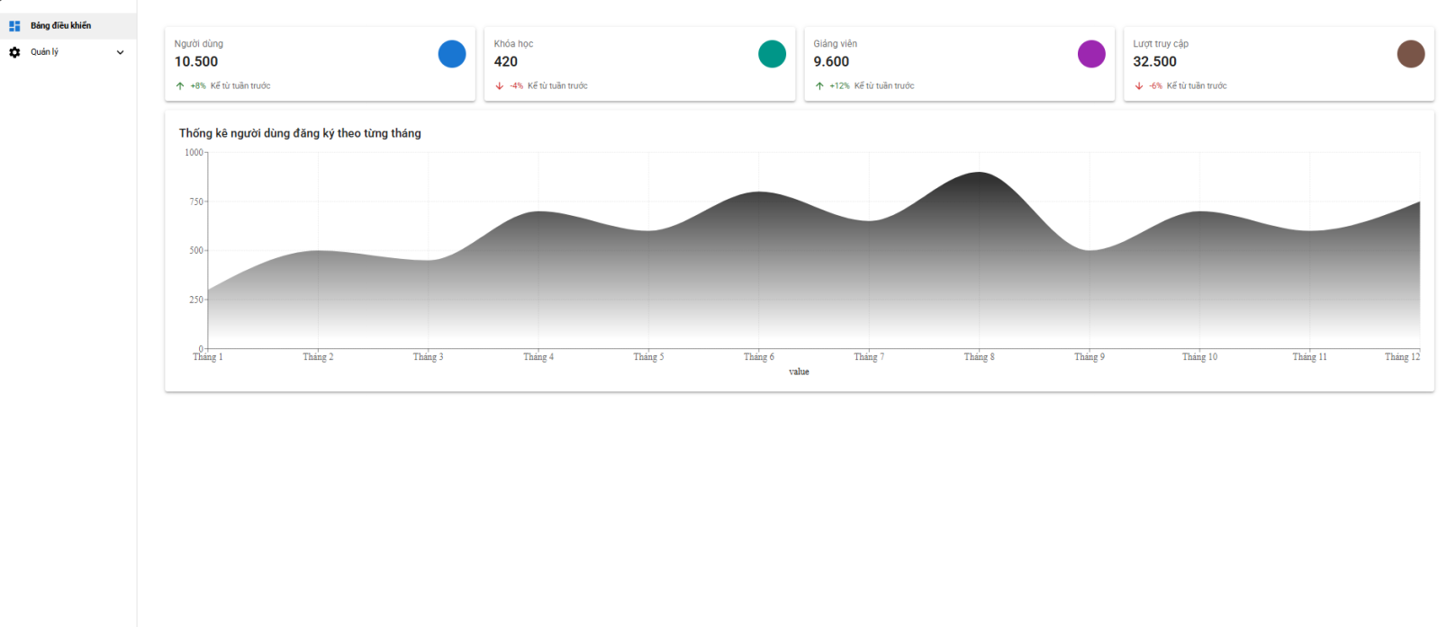

Hình 2.25. Giao diện bản thống kê

* + 1. **Đặc tả chi tiết**

|  |  |  |  |  |  |
| --- | --- | --- | --- | --- | --- |
| **Màn hình** | Bản thống kê | | | | |
| **Mô tả** | Giao diện bảng điều khiển cung cấp cái nhìn tổng quan về tình trạng hệ thống bao gồm các thông số: tổng số người dùng, số lượng khóa học, giảng viên, lượt truy cập. Ngoài ra còn có biểu đồ thể hiện thống kê người dùng đăng ký theo từng tháng. | | | | |
| **Truy cập** | Người dùng đăng nhập với quyền quản trị viên, chọn mục Bảng điều khiển từ menu bên trái. | | | | |
| **Đối tượng** | Quản trị viên hệ thống – người có quyền giám sát toàn bộ hoạt động hệ thống. | | | | |
| **Nội dung** | | | | | |
| **Mục** | **Kiểu** | **Dữ liệu** | | **Mô tả** | |
| 1 | Thẻ thống kê | Người dùng, Khóa học, Giảng viên, Lượt truy cập | | Hiển thị số liệu tổng hợp và thay đổi so với tuần trước | |
| 2 | Biểu đồ | Số lượng người dùng theo tháng | | Biểu đồ đường thể hiện số lượng người dùng đăng ký từng tháng | |
| **Hoạt động** | | | | | |
| **Tên** | **Mô tả** | | **Thành công** | | **Thất bại** |
| Xem thống kê nhanh | Quản trị viên nhìn thấy 4 chỉ số thống kê chính | | Hiển thị đúng dữ liệu | | Không tải được số liệu hoặc lỗi API |
| Xem biểu đồ đăng ký | Biểu đồ người dùng tăng/giảm theo tháng | | Hiển thị biểu đồ đúng dữ liệu | | Biểu đồ trắng hoặc dữ liệu sai |